青藏高原
转自：万民福音使团（https://www.cross-roads.org/sea/prayer-2025-12.php#intro-article-01）

藏区风情掠影
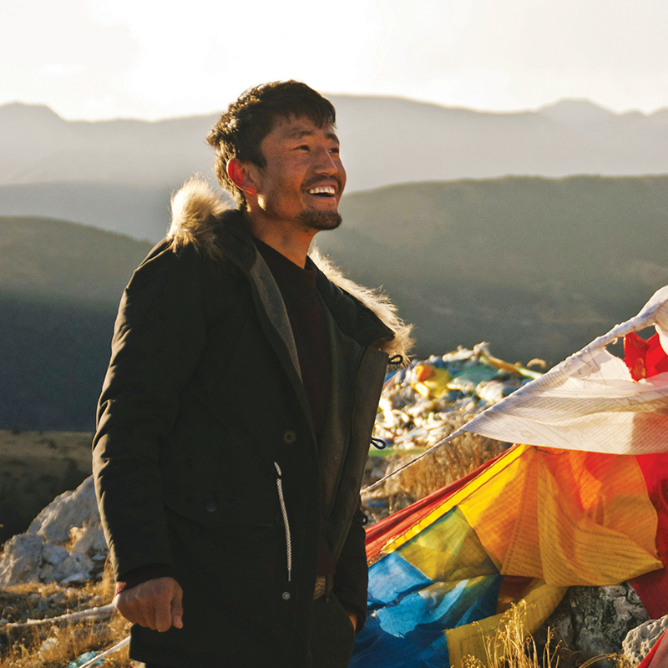
作者 拂衣去 编辑 王不留行
注：本月我们不定期在宣教日引脸书粉专上，补充延伸内容。若你看到标题后有小小的FB符号 ，欢迎你到粉专收看补给文。
藏区风俗系列
聆听另一个世界的呼吸

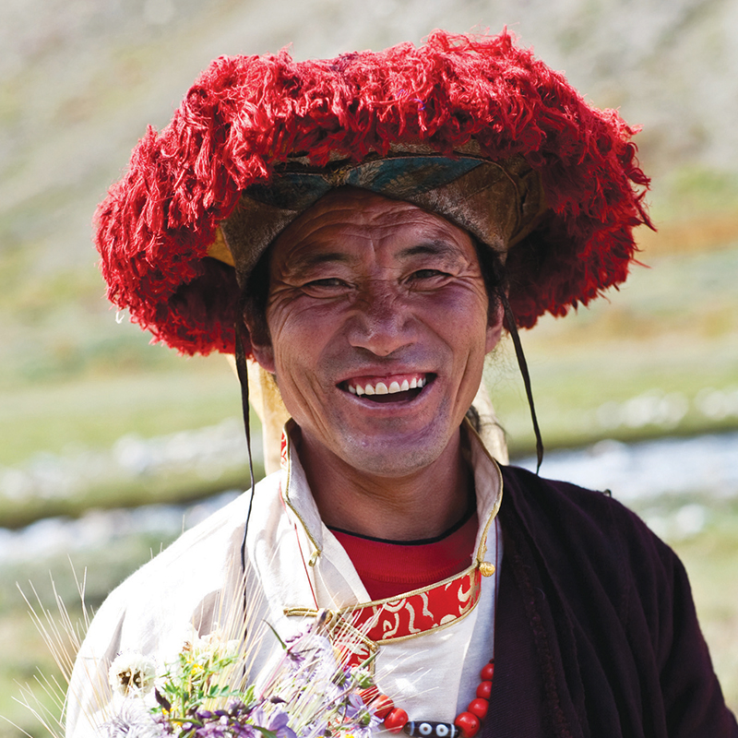
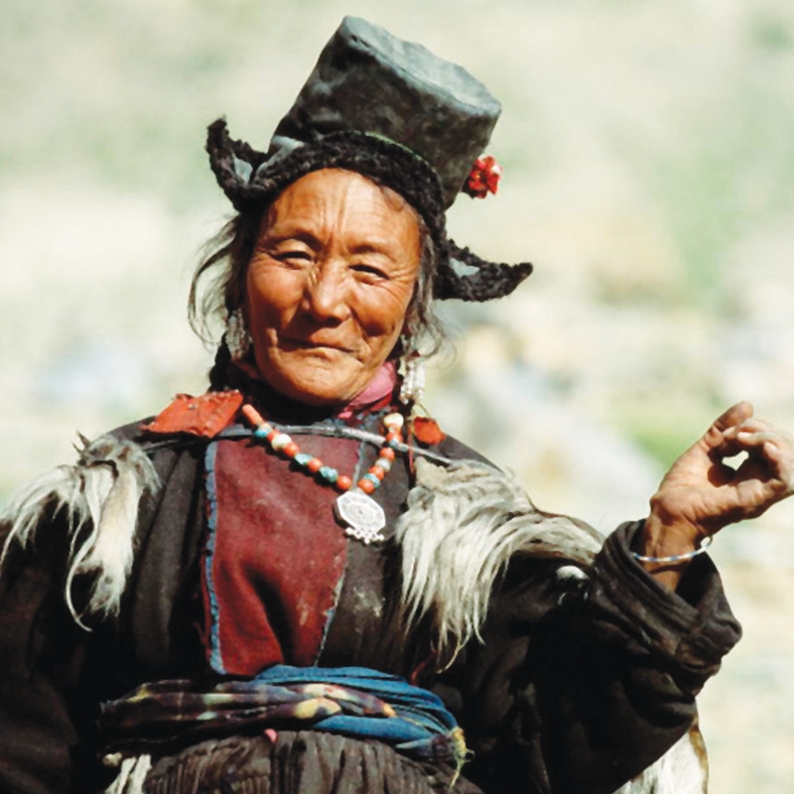
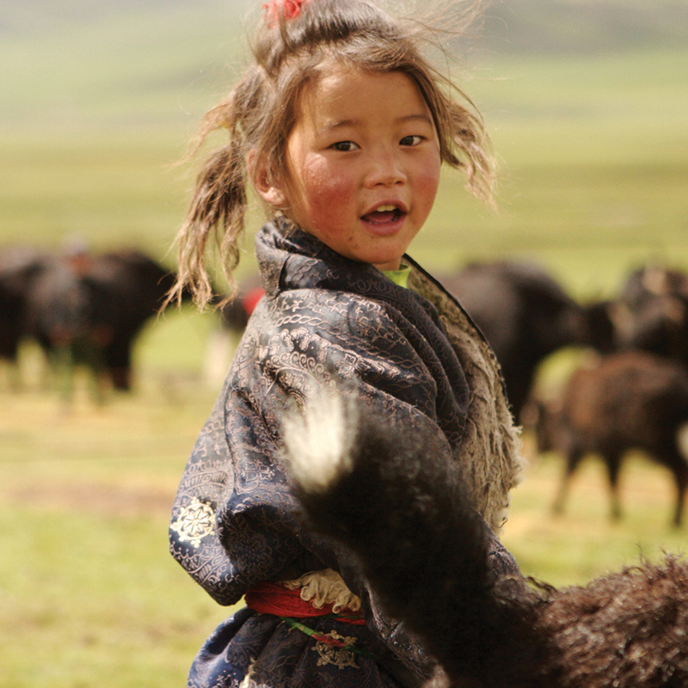
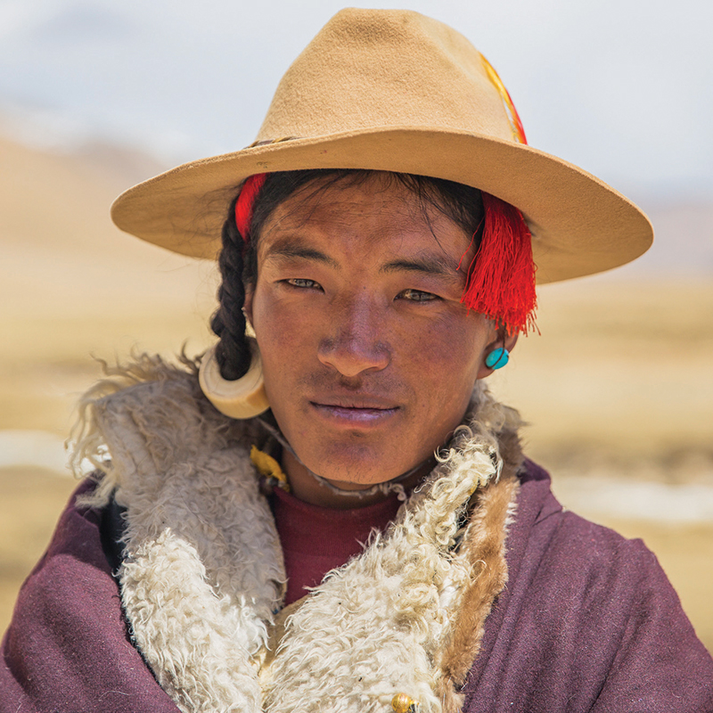

世界之大，人类生存方式各异。探索藏区风俗的旅程中，我们或许会遇见惊异的习俗。然而，正如人类学者李维史陀(Levi-Strauss)在亚马逊田调中所体会的，在现代社会的视角下，许多文化被贴上「落后」或「迷信」的标籤；实际上，他们只是思考和社会运作的方式不同于我们。每个民族的文化，都是人类心灵对处境深思后的选择和回应，有其独特的内在逻辑与认知系统。
李维史陀的主张提醒我们，放下进步与落后的相对论，去理解人类的丰富多样，并在差异中寻找共通的人性。从理解出发，以温柔相待。

西藏宗教与庆典系列
高原上的欢聚时刻

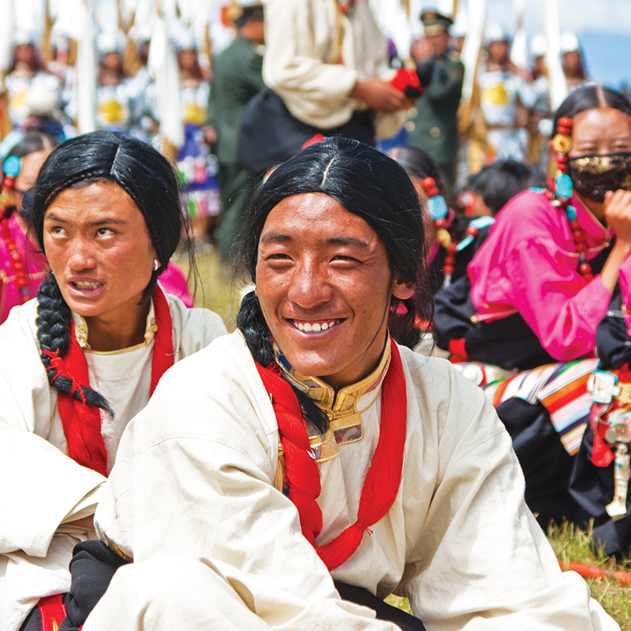
藏人分散在世界屋嵴的寂静天空下，各自与风雪为伴。庆典的欢笑一扫孤单，手拉手的锅庄舞带来团结的归属感。毋需寺钟召唤，各地藏人似有默契，如约而至。这是繁重生活中，一瞬而逝的花火，却满足了藏人对神灵的虔诚敬畏，以及对人群温暖的渴望。
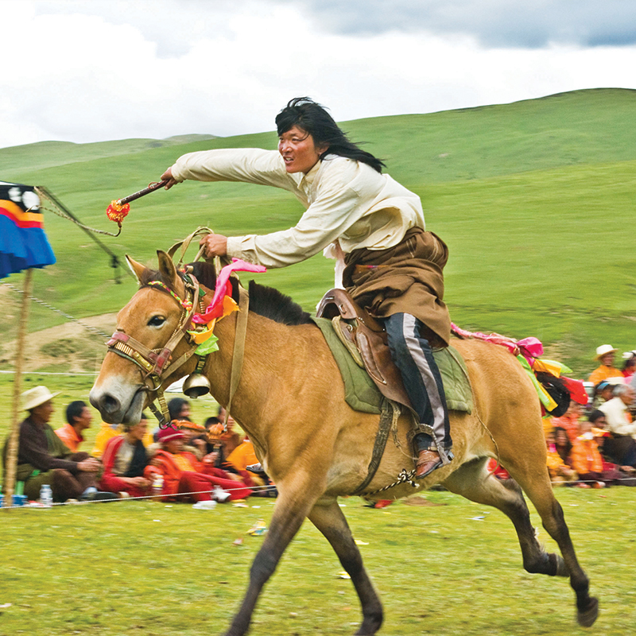
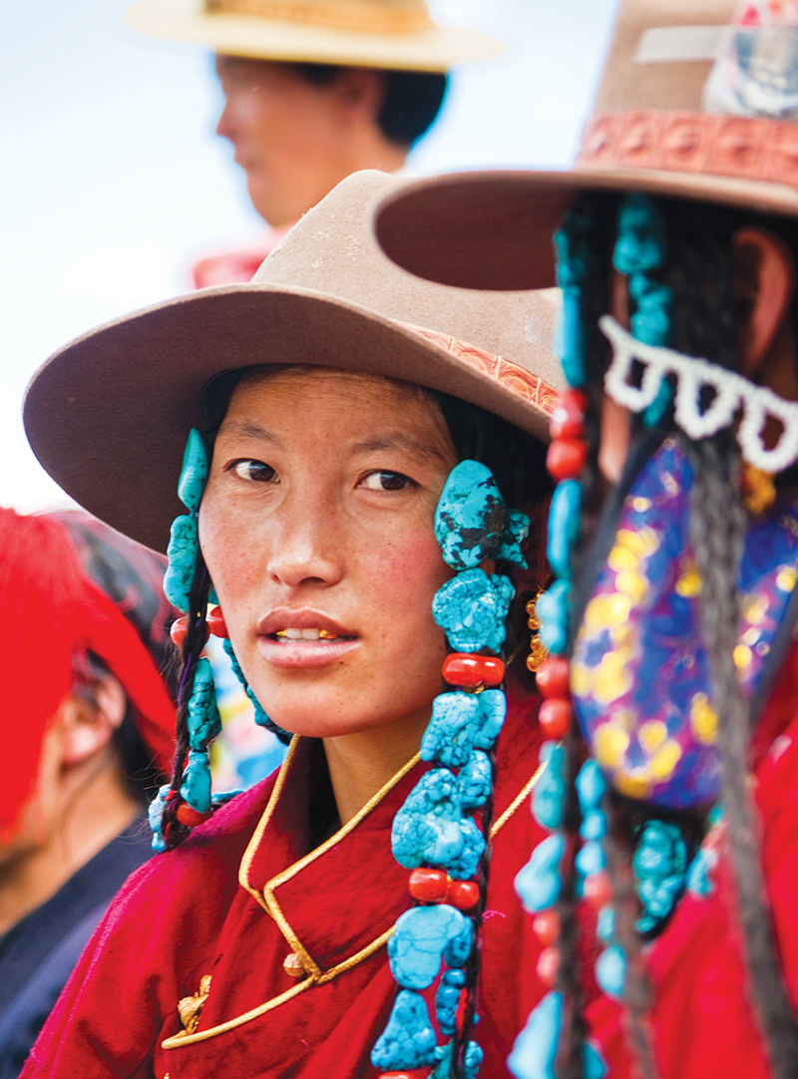
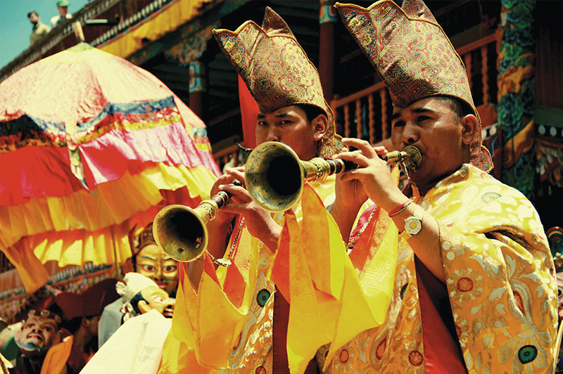
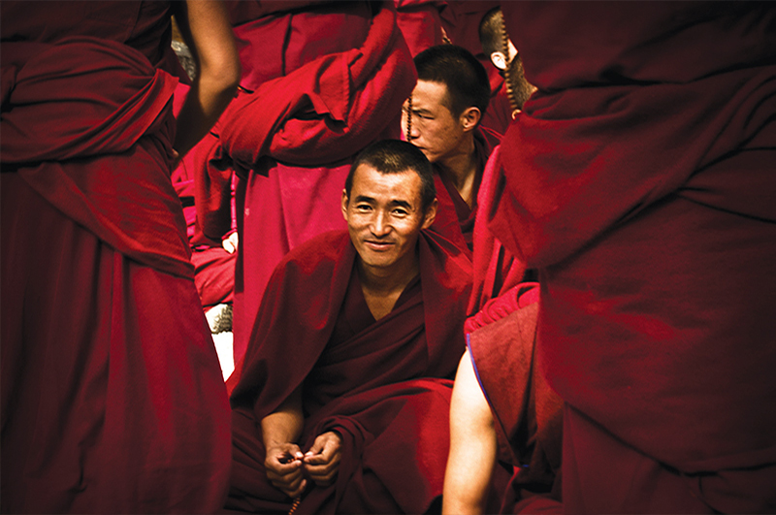

雪顿节
欢庆僧侣出关
夏季万物滋长，僧人不希望出门误伤草木虫蚁，索性闭关3个月修行——这是佛教「结夏安居」的传统。西藏僧人在藏曆6月30日出关，虔诚的藏人带上伴手礼——酸奶，慰劳刚出关的僧众。西藏妈妈们也带着缝好的衣袜，去探望送到寺裡出家的孩子。这一天，藏戏(跳神)、民俗游戏、市集云集，热闹万分。
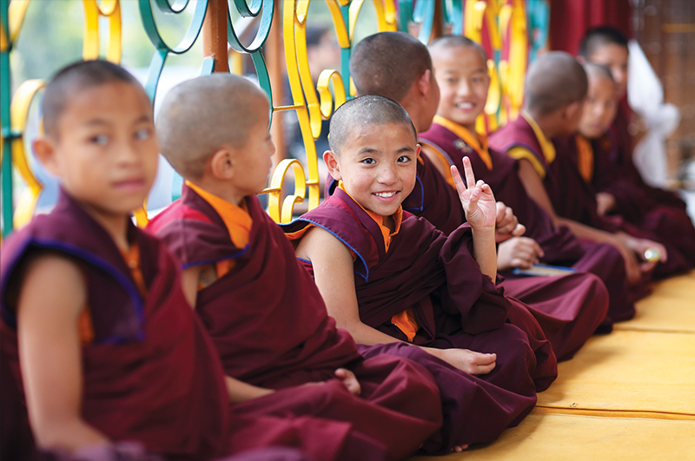

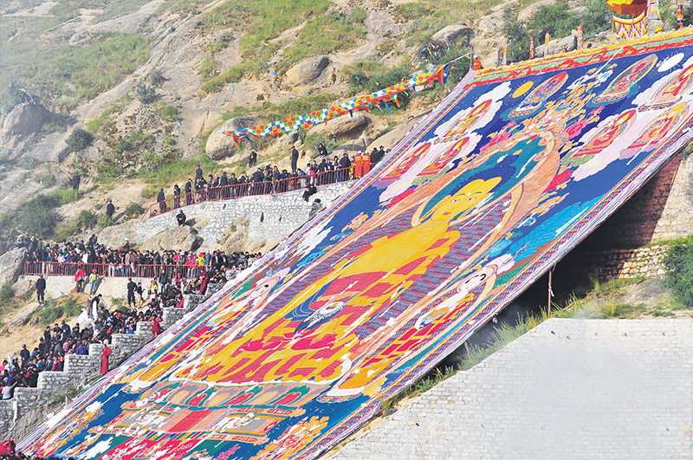
晒佛节
唐卡日光浴
达赖母寺哲蚌寺趁着雪顿节，晒出17楼高的唐卡，供来访信徒祈福，并晒掉唐卡的湿气。60×47公尺的唐卡，必须出动上百位僧侣扛抬与展开。人潮涌向晒佛场，好比跨年时的台北101大楼。
编注：各寺院晒佛日期不同。

酥油花灯节
僧侣的指尖艺术
藏曆正月十五，塔尔寺摆出耗时数週製作的酥油花——飞禽走兽、花鸟虫鱼、佛像、人物、场景，全由酥油捏塑凋成，栩栩如生。上百盏酥油灯温柔围绕，点亮这场藏地版的元宵夜。提油罐的小僧们，努力向灯碗裡添油，好让人们不会错过酥油花的每一个细节。
编注：酥油花是献佛供品，起源于僧侣为佛捏塑不凋零的花。酥油花、壁画、堆绣，是塔尔寺三绝。
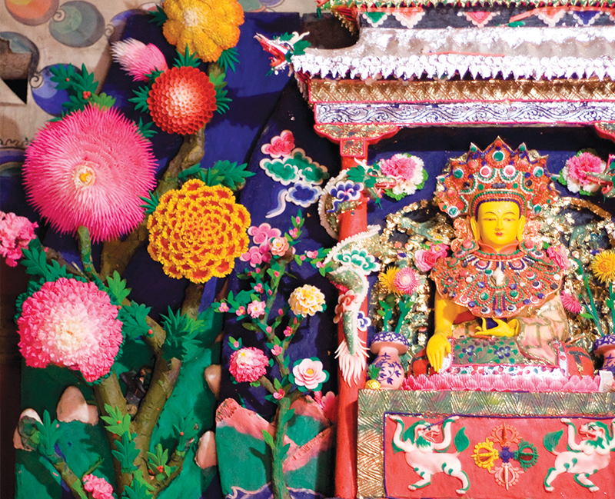
20世纪，连福川和他热血伙伴们——来自西宁的宣教士、藏族传道人和汉族圣经书贩，年年在塔尔节搭起书摊，与人分享来自神的光。他们预备了藏汉双语对照的印刷品，向人群分发图画单张，每次上千册福音书随着各族旅人，去到遥远的他方。

西藏农牧生活系列
草场牧铃 × 河谷农歌

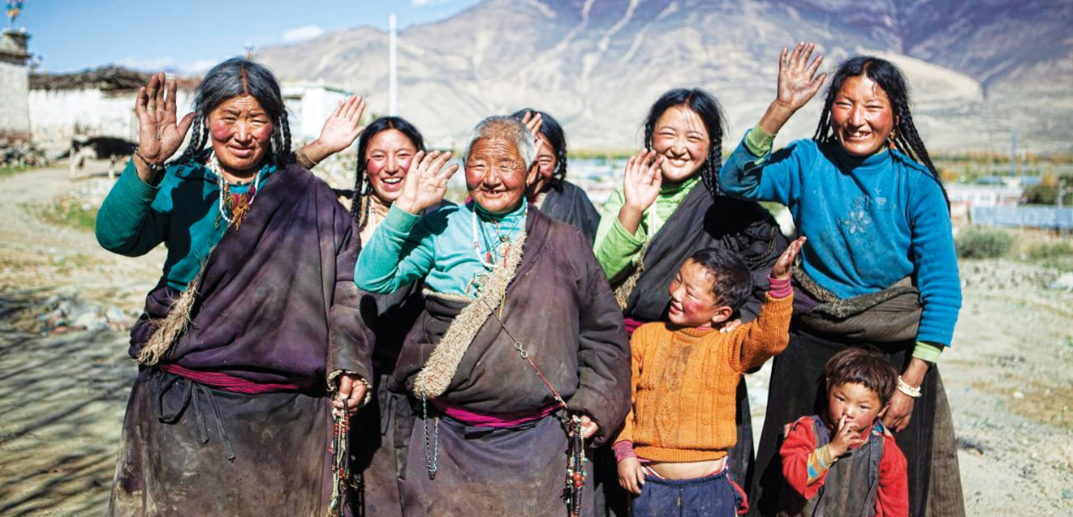
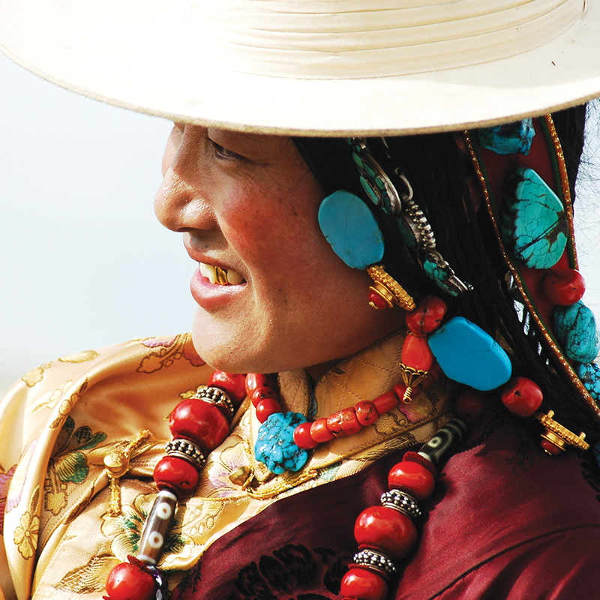
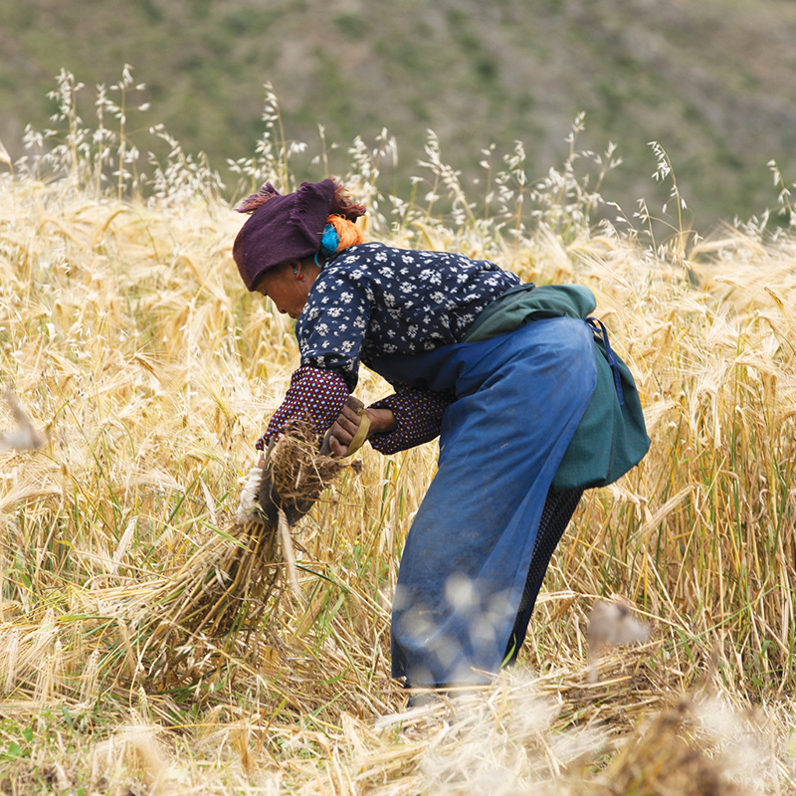

贾德•戴蒙在《枪砲、病菌与钢铁》裡提到，人类能够定居、发展技术和大型工具，甚至生养更多孩子的关键之一，就在于农牧业！但要发展农牧业，光有土地和人还不够，更需要适合驯养的动物，以及能够生长的植物。
我们一起走进藏人赖以维生的游牧草原和粮食平原，认识他们所驯养共生的动植物，以及高原上的游牧智慧。中外学者发现，藏人继承了一个已灭绝的远古人类DNA，使他们在低氧环境中不易产生高山症，还拥有更强的缺氧通气反应(HVR)。而让他们能从海拔2,500公尺攀上5千公尺高原，在云端建立聚落的另一个祕密武器，竟然是一颗小小的……种子？

西藏艺术文化系列
热贡艺术

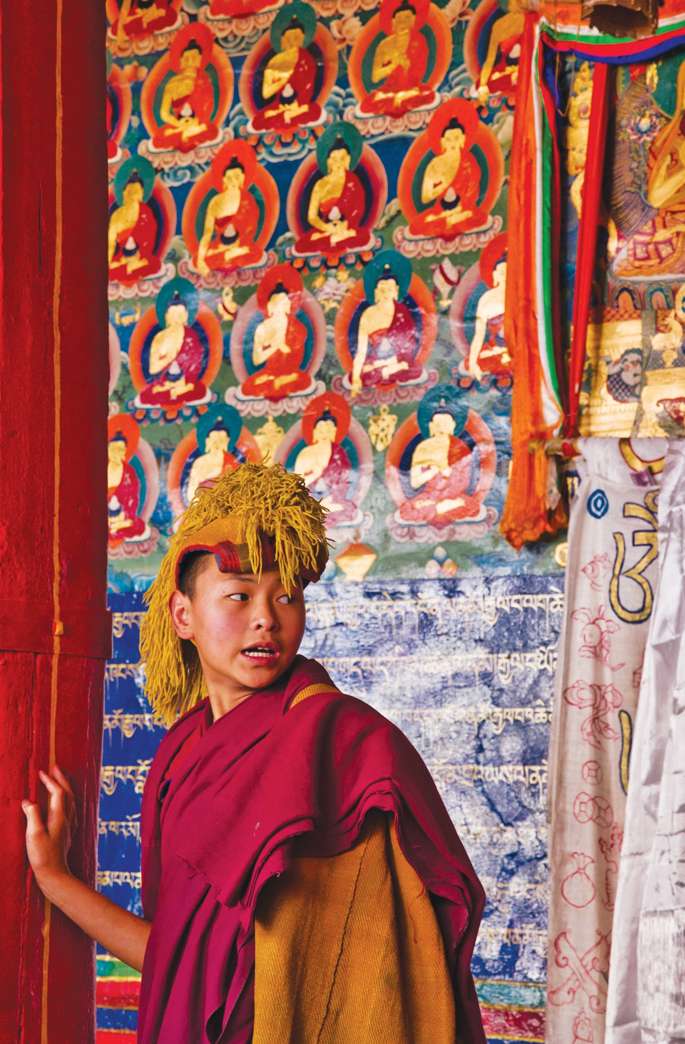
欧洲有米开朗基罗、罗丹与巴黎圣母院，而藏地，则有热贡手艺人，一笔一刀凋绘藏族的信仰世界。
青藏高原东北角，黄河九曲的第一湾，有条隆务河，静静流淌过名为「同仁」的城市——藏语称作「热贡」，意思是「金色谷地」。
「热贡艺术」诞生于此，是藏人的美学结晶。唐卡的神圣画像、堆绣的华丽纹理、凋刻的繁複细节，以及建筑中的藏式韵味，皆带有浓烈的民族艺术和佛教色彩。
最初，热贡艺术是出家人的一门神圣技艺，流传于同仁市5座村庄中的寺院。当年家家户户都有男儿出家，剃度后便跟着师父学习绘佛、凋梁画栋，一笔一刀都是修行和敬畏。这些寺院宛如「艺术学校」，让家家户户有能工巧匠，笔下皆有灵光。
热贡人的足迹遍及大江南北，受邀远赴西藏、蒙古、印度、尼泊尔，妆点寺庙的佛殿、门楣、窗櫺、梁柱、迴廊、屋嵴和斗拱飞檐。
他们为描绘佛的一个眼神，驻足沉吟；为一方天花板，执迷凋出繁複的细节。
我们不妨踏进几座艺术聚落，感受这些「藏地版米开朗基罗」，在金粉与细毫间的生活，并为长年沉浸于宗教氛围的村民祷告。

特别的容颜系列
他们，和你想的不一样

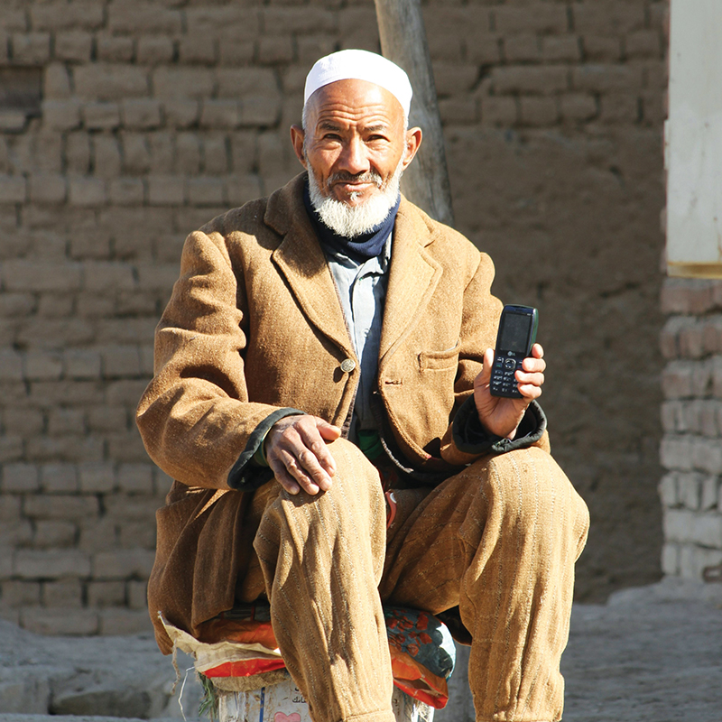
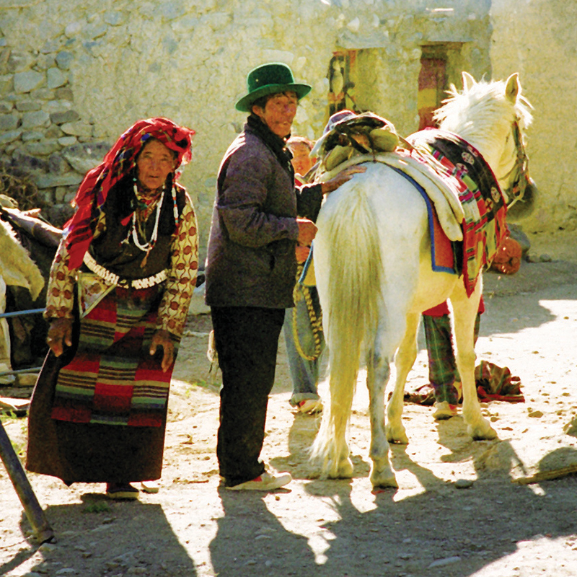
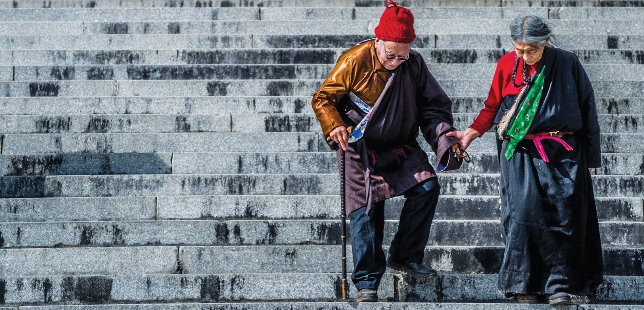

不是每个藏人都住在佛寺林立的拉萨，或牛羊成群的大草原。有人住在川西的深山；有人世代在盐田裡与风和阳光对话；有人戴着十字架敬拜上帝；有人不採虫草而是挖灵芝；也有人头戴白色小帽，每日在市集裡忙碌、朝向麦加祈祷；甚至，有人不住在西藏。
藏族文化如山峦起伏多变，根据地理、语言、信仰、生活方式呈现出丰富层次。在这块土地上，有着许多不为人知的「特别的容颜」，等着你发现。

西藏生态系列
云端之上的生命记号

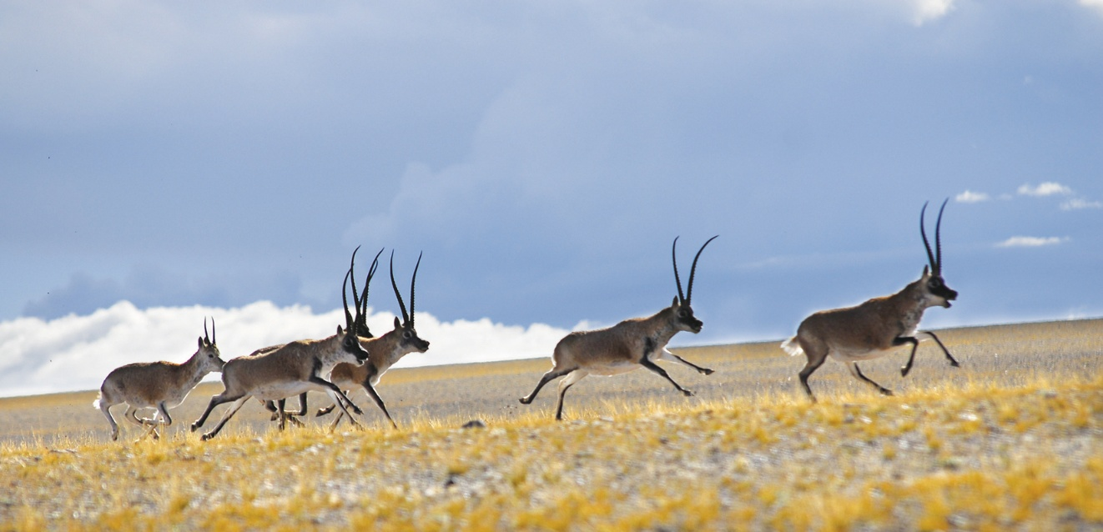

可可西里、羌塘无人区，这些名字对我们而言，既陌生又神祕。这片海拔平均4,500公尺起跳的天空之境，含氧量仅为平地的40%，人类的每一次呼吸都是挑战。
善变的高原难以捉摸，一日之间有四季变化，抬头还是风光明媚，转眼暴雪即至。然而，在人类举步维艰的极境，藏羚羊轻盈跳跃，野犛牛昂首阔步，雪豹悄然闪现，高原珍稀动物在此生养幼崽，繁衍生息。
羌塘荒野，深深吸引世界顶尖生物学家乔治•夏勒的目光，在他漫长的研究生涯中，唯有此地每年必访。他的研究和呼吁，促使中国政府在羌塘设立自然保护区，并阻挡了藏羚羊盗猎之风。
儘管这片土地远离人迹，也没能逃过全球暖化的脚步。珍贵的湿地干涸，草场每年退缩3～5%。根系浅弱的高原草甸干死，裸露的土壤被风掀起频繁勐烈的沙尘暴。
惊人的是，这片号称人类生理极限的 「生命禁区」，依然有人存在。他们是谁，身后有什麽故事？最后几天，我们的祷告将登越高山，寻找被风雪隐藏的生命记号。

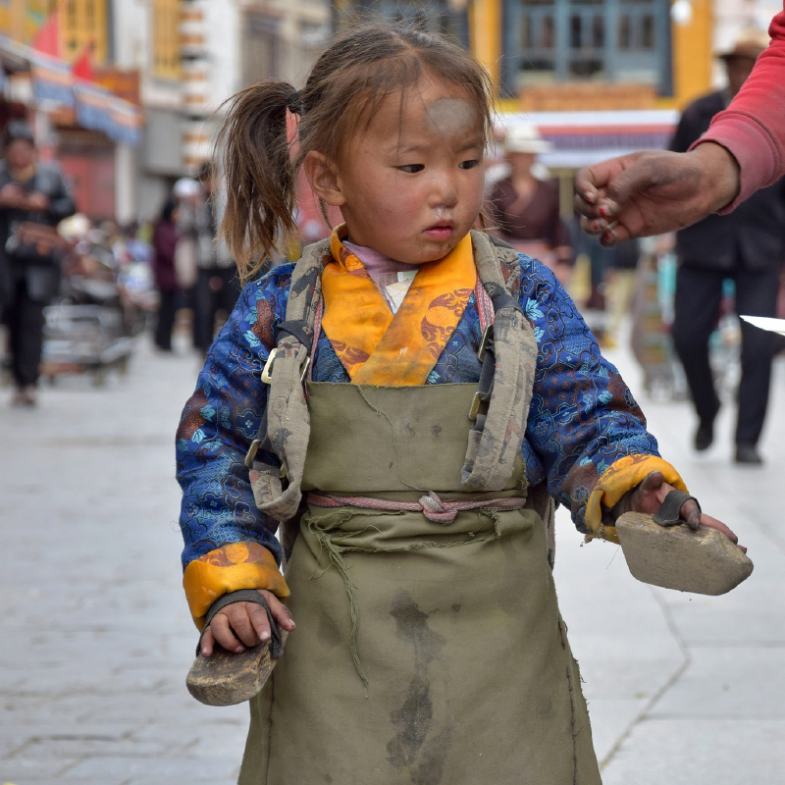
与母亲磕长头朝圣的小女孩，额头沾满了泥灰

01一生的梦想
朝圣者

你一生的梦想是什麽？环游世界？买房？
对许多藏人来说，只有一个答桉——到拉萨大昭寺，磕10万个长头。因为大昭寺裡，供奉着释迦牟尼12岁等身像。据说磕完头，来生能投胎到好人家，甚至跳脱轮迴之苦。
11岁的达瓦，蹲在大昭寺外，每天乞讨、跟其他乞丐抢地盘，能磕头的时间不多，「我是替妈妈来的，她病得很重，爸爸希望我替她完成心愿，磕完10万个头。」3年过去了，达瓦还没回到数百公里之外的家，也不知道母亲是否还在。
有些人的朝圣，则是从家门口开始：三步一跪，身体完全俯贴于尘土。村人或家人会结伴上路，有人担当补给员，拉车先行，备好餐食和帐篷，再折返磕一段路；补给员和磕头者，都同得功德。
这条艰辛的路，并非所有人都能走到终点。倘若有人途中病亡，同伴会把他的牙齿带到大昭寺，嵌进佛像前的柱子——象徵他已到佛前。
轮迴何去何从，他们无从得知，只求今生能看到带来希望的圣地。
代祷文
天父，立志朝圣的藏人，为自己或家人磕头赎罪，积累功德。愿他们早日认识，有一份深厚的爱，从祢而来。慈爱的天父，祢没有等他们先变得完美、有足够的善行，才伸手拯救，反而早已差遣了爱子耶稣基督，为他们走完最艰难的苦路，替他们的过犯罪孽受刑罚，献上神儿子无暇的生命，救他们脱离罪与死的结局，并为人预备了永恆的居所。愿藏人以坚定的信心，领受并回应这份白白的救恩，立志成为天路客，一生朝向那永不朽坏的天上家乡前进。奉主耶稣基督的名求，阿们。
浏览每日圣经原文灵修
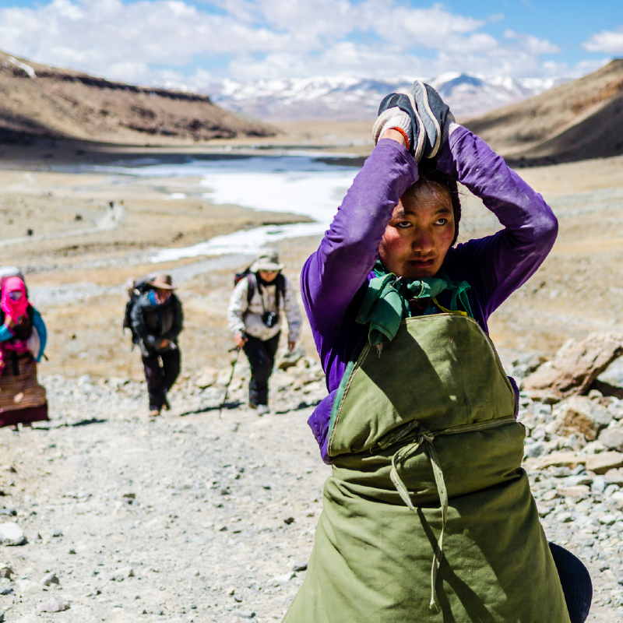

02转山
神山崇拜

风与满地石块，硌得人浑身作痛。人们以磕长头的方式，绕着神山前行。
后藏阿里，是西藏海拔最高的地带，路只不过是几辆车碾出的痕迹。没有经验老道的吉普车师傅，根本无法驾驭这险山恶水。然而，路途再险，也挡不住转山的人，以膝代步的朝圣。
藏人相信，若能看见从云雾中露脸的冈仁波齐，是难得的福气。这座神山被佛教、印度教、耆那教共同视为世界中心。转一圈，免堕轮迴恶道；转十圈，洗今生的罪业；转百圈则成佛有望。
对山的感恩和畏惧，从小刻在藏人的骨子裡，因为山有雪水养活牧场，也有风雪摧毁家园，宛如山神展现喜怒恩威。这种苯教的自然崇拜，虽与佛教的「无神论」抵触，却被藏传佛教吸纳，转化为积功德与赎罪的修行。
对山的敬畏，还意外形成另一种生态功能。西藏被称为世界的「第三极」，气候严酷，生态脆弱。即便没有环保法规约束，藏人却恪守神山圣湖的禁忌——不狩猎、不砍伐、不破坏草场，无意间为世界守护了这座高原。
代祷文
天父，诸天因祢的命令而造，万象借着祢口中的气而成。祢说：「你用力量安定诸山；山中的走兽是我的，千山的牲畜也是我的。」(诗65:6b、50:11-10)感谢祢把壮阔高原赐给藏人，他们代代以敬畏的心守护着湖泊山川。愿他们认识这片天地的创造者、拥有者与护理者就是祢。愿他们将感谢和敬拜，献给赐下家园、使万物生长的主，恢复与祢的亲密连结；因为真正的圣所，不在高山之巅，而是在他们的心裡。求祢兴起敬畏祢的藏人，按祢的心意治理这片土地。奉主耶稣基督的名求，阿们。
浏览每日圣经原文灵修
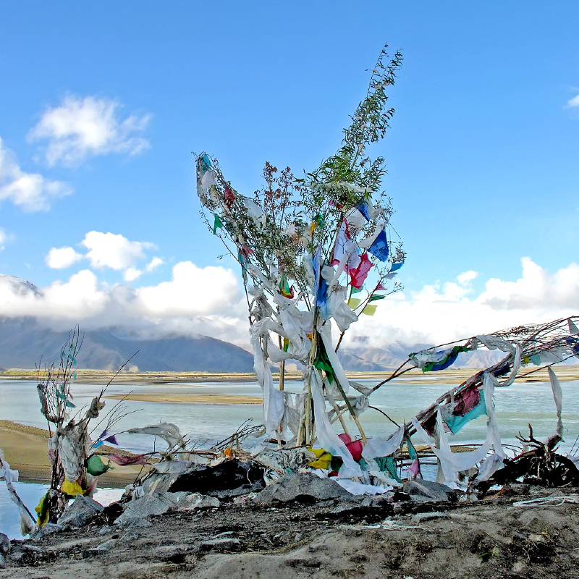
藏南深谷秃鹰较少，人们用水葬将大体佈施给鱼

03谁来送行？
天葬的意义

天葬师，是青藏高原上的「送行者」，鹰鹫是他的伙伴。背尸人将死者遗体放在天葬台后，燃烟，是天葬师与鸟之间的暗号。天上的勐禽收到通知，聚集、盘旋，静候天葬师划开遗体。
藏人相信，死后被吃淨，才算善终，若秃鹰吃不淨，则代表亡者罪孽缠身。为了圆满家属的心愿，天葬师一边持咒，一边用石臼捣碎骨头，让鹰更容易啄食。
多吉为了煳口，学习当天葬师，「视家庭经济状况，有时送走一位逝者，能得到上百元酬谢。」死者穿戴的首饰，也归天葬师所有。父亲严肃地告诉他：「佛经说，这是善业，做得好，也能救自己。」甚至嘱咐，就算丧家没钱，也要去帮忙。
曾有游客质疑天葬，僧侣不解地回应：「火葬难道不残酷吗？只是习俗不同罢了。与其在火中化为灰，让动物开心，有何不好呢？」
天葬，是藏人生命终了的最后佈施。他们相信，让身体喂饱飢饿的鸟兽，意味着救了牠原本会捕杀的生命，是慈悲，也是功德。
代祷文
天父，面对失去至爱、生离死别的痛苦，人的心常常伤痛难解，也在哀伤与遗憾中，追问生命的意义与去处。当藏族同胞面对无常苦痛时，愿靠近伤心人的主，亲自伸出安慰的手，使藏人经历「哀恸有时、跳舞有时」，但一切时候都被祢托住的平安，陪他们走出悲伤，继续前行。当丧家、天葬师思索生命、整理情感，面对未竟的爱与缺憾，渴望答桉与安慰的时候，愿他们刚刚好遇见祢温柔的回应。求祢祝福藏地基督徒，有陪伴伤心人的智慧和温暖。奉主耶稣基督的名求，阿们。
浏览每日圣经原文灵修
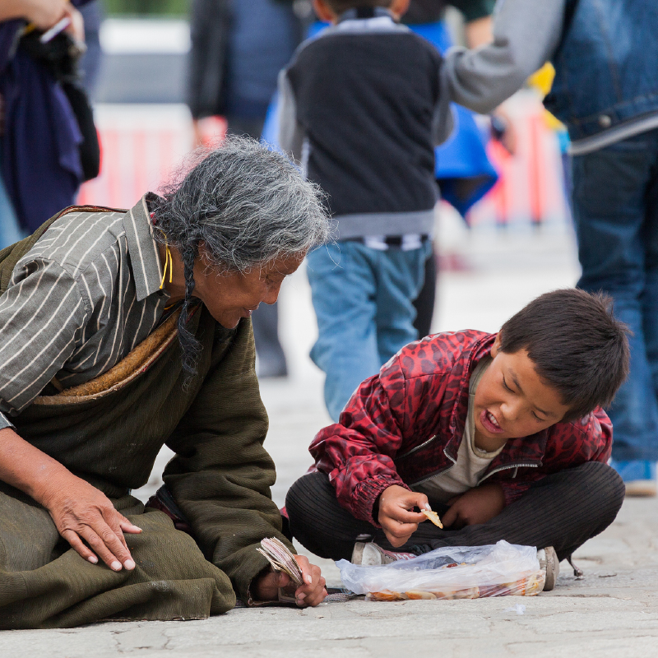

04飞鸟般的生活
乞丐与佈施文化

车祸夺走了丈夫与女儿后，卓玛只剩下1岁的孩子。她每天搭3小时的公车，来到日喀则的白居寺乞讨。她说：「一日三餐、车钱和医药费，只要15块，多的，我就捐给寺庙。」
乞丐是西藏各地风景的一部分，拉萨大昭寺外的帕廓街上，转经者与乞丐一同在朝圣的人河中前行。夜裡，摊贩收摊后，这裡也成为乞丐与外地朝圣者抢占露宿位置的战场。白日，乞丐在餐馆外的馊水处，排队讨要剩食，晒干了，就做成过冬的口粮。
西藏环境严酷，灾难、地震、气候异常，随时能让人一夕间失去所有。过去，青藏草原的牲口冻死、被冰雹打死，牧人只能扶老携幼，踏上乞讨之路。食粮不丰的村庄，则在农忙结束后，集体外出乞食储粮。也有百姓为躲避乌拉差役^{注}，成为无处安枕之人。
佛教文化相当接纳化缘与行乞，人们借佈施累积功德，乞丐也圆满了他人的功德。只是，不知道无缘于教育的流浪儿，能不能在熟悉的拉萨街头，找到其他的出路？
注：元朝设立驿站后，货物、官差进出，都徵用驿站周围的百姓无偿服劳役和提供畜力。
代祷文
天父，每一个生命来到世界，都带着祢美好的心意，是按祢形象所造、为世界预备的礼物。无论藏人因意外、环境所逼，或一时失足而流落街头，愿他们得听祢禧年的好消息，认识乐意给人机会、扶持人重新站立的神，恢复属神儿女的身分与尊严。求祢兴起互助支援体系，使孤寡、弱势得着帮助，更超越一时佈施的功效，为社会的缺口，带来深远的修补与更新。求祢赐下爱心与智慧，使援助机构为乞丐开创自立机会，为孩子兴起教育与培训，让他们有更广阔的选择。奉主耶稣基督的名求，阿们。
浏览每日圣经原文灵修
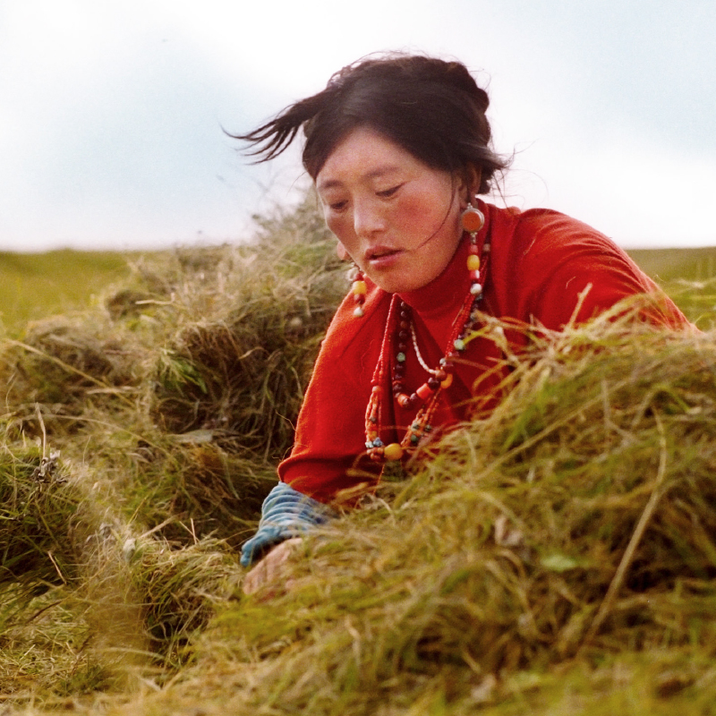

05一家分开，乞丐一堆
一妻多夫的家庭

「要选一夫一妻，还是一妻多夫？」波琼珍不假思索：「当然是兄弟共娶一个妻子好，不然分家后，连房子也没了！」
灶间的奶茶飘着咸香，她熟练地翻炒青稞，望向山头。等太阳转到西边，她的丈夫们会一个个推门进来。
「一家分开，乞丐一堆。」她引用了藏地俗谚，反映兄弟共妻的生存考量。藏地贫瘠，家产分割后所剩无几，小家庭缺乏劳力，难以维生；男子打猎或服差役，父母妻儿无人保护。
一妻多夫家庭中，大哥屋外犁田，二哥赶牛上山，么弟趁市集开市，下山把氂牛绒换成盐巴和日用品，波琼珍则兜转于繁重的家务。女子凝聚家庭，对待丈夫一视同仁，而丈夫们疼爱孩子，也不问是否亲生，视如己出。
住在世界屋嵴的人们，以不同的方式经营家庭。这并非出于奇特文化或喜好，而是极端环境下，另一种守护彼此的方式。
学者田调显示，这种家庭关係更多是协作、分担与敬重，鲜少男女尊卑的思维。儘管婚姻无关风月，是一场合作长跑，但谈起家，她们最大的庆幸是：「这个家，很和睦。」

一妻多夫家庭一般由大哥代表迎娶妻子，子女称大哥为爸爸，其馀弟兄为二叔、三叔。丈夫若与妻子同房，会在妻子房门放信物，其他丈夫便会迴避。随着经济与教育发展，更多年轻藏人选择放弃家产，只与心上人共组小家庭。

代祷文
天父，每一个生命来到世界，都带着祢美好的心意，是按祢形象所造、为世界预备的礼物。无论藏人因意外、环境所逼，或一时失足而流落街头，愿他们得听祢禧年的好消息，认识乐意给人机会、扶持人重新站立的神，恢复属神儿女的身分与尊严。求祢兴起互助支援体系，使孤寡、弱势得着帮助，更超越一时佈施的功效，为社会的缺口，带来深远的修补与更新。求祢赐下爱心与智慧，使援助机构为乞丐开创自立机会，为孩子兴起教育与培训，让他们有更广阔的选择。奉主耶稣基督的名求，阿们。
浏览每日圣经原文灵修
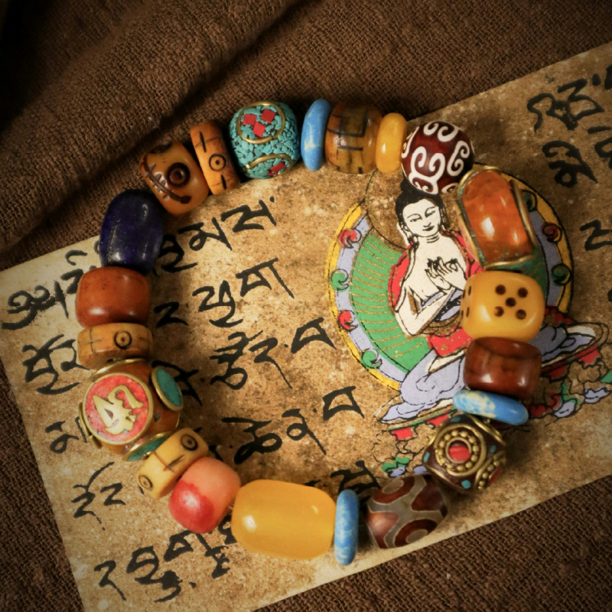

06为什麽会生病？
藏医学

想理解藏人对身体、疾病的看法，就不能不认识古老的藏医学。
《四部医典》是藏医学的理论基础，认为人体由「三因」指挥：气(风)、胆(火)、痰(水土)，一旦三因失衡，就会出现疾病。例如「气」主导神经系统和思维，若失去平衡，可能会导致失眠、焦虑等情绪问题。
不过，藏医独特之处，在于深受佛教影响。藏人相信，疾病不只是气候、饮食变化导致的三因失衡，更源于佛教所说的「无明」——贪嗔痴带来的烦恼。因此，藏医不单针对症状，还会引导病人调整生活习惯和行为，治疗方法也往往结合信仰力量，许多藏药都经过僧侣诵经或佛前供奉。
甚至藏人配戴天珠、珊瑚等宝石的习惯，也深受藏医的能量学影响。藏医还有许多放血、火灸、药浴等民俗疗法。七十多幅古老的医学唐卡，更是图解人体构造、草药知识和天文曆算的经典之作。
如今，藏医被纳入中国医疗系统，设有藏医院、藏药厂与专业学院。藏人关注身心，让我们想到圣经中医治全人的主——既医治人的身体，也医治人的心。
代祷文
天父，藏人自古求医不易，如今医疗覆盖率渐渐提升，我们献上感恩，也求祢继续扶持当地的医护人员和医疗发展。我们为病痛中的人们代求，盼望他们认识医治全人的救主——主耶稣不仅医好被绝望綑绑多年的瞎子、瘸子、大痲疯病患，还洁淨、治癒人的心灵，厚赐丰盛的生命。求祢兴起中西医领域的基督徒，与藏族医生和病人对话或合作，在交流文化和医学观念时，有灵巧和智慧，善用藏族同胞容易理解的比喻和医学概念，为人带来生命的启发和祝福。奉主耶稣基督的名求，阿们。
浏览每日圣经原文灵修
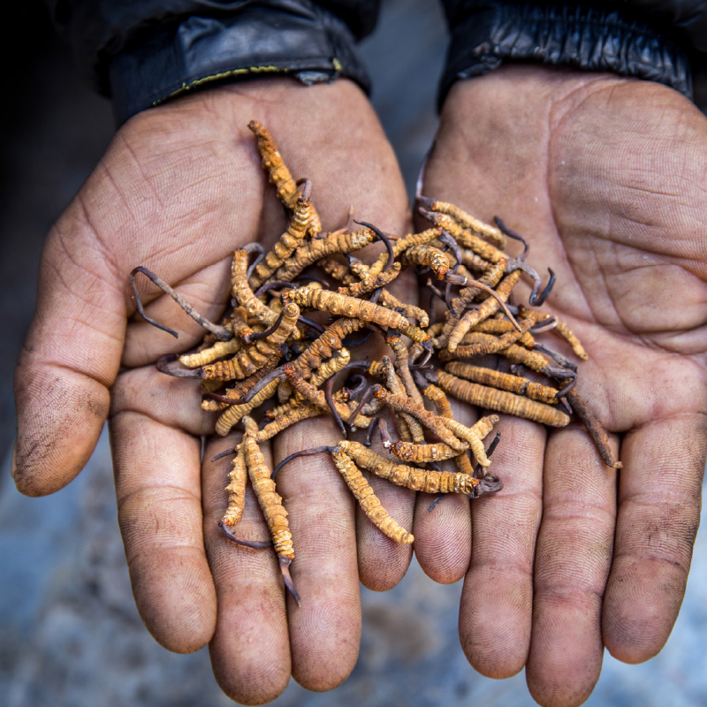

07比黄金还贵的「草」
全民挖虫草

每年4～7月，藏人村庄最安静，只剩老人留守，男女全都上山「挖虫草」。孩子眼力好，学校干脆放假，让他们也加入工作大队。
青藏高原向来是药材宝库，红景天、雪莲、藏红花皆是热门圣品。但汉方王者「冬虫夏草」的价格最惊人，这种被真菌寄生后僵死的虫尸，1960年代每公斤不过¥6角，但有了抗癌和「亚洲威而钢」的说法后，1990年代身价暴涨了百倍，曾比黄金贵3倍，为西藏和尼泊尔贫村带来经济奇蹟。
早年一天能挖40条虫草，如今能找到5条已属幸运。气候暖化、挖的人多，虫草越来越少。
信仰提醒藏人不能破坏神山，世界呼吁生态保育，媒体讚扬特产经济是脱贫曙光；藏人内心却有无法说清的拉扯——信仰、环境、生计，哪个不是生活必需？他们小心动锄，挖完补土，就是怕伤到牛羊赖以维生的草甸。
虫草与草甸的衰退，无法简化为一个群体的责任，或是环境与贫穷的对抗。生计的需要、市场热衷打造保健明星、资本逐利、人们对养生的渴求，不断推动着人们上山寻草。
代祷文
天父，祢看见藏族同胞在有限选项中的挣扎与努力，求祢引导他们向造天地的耶和华呼求，经历祢在旷野开道路的恩典。并有平安和信心，知道纵然地上的资源会枯竭，但祢的恩典不止息。求祢感动政府与各方团体，深入考察当地需要，制定具有远见、兼顾生计与生态的政策。愿教会、基督徒专业人士与相关组织，在藏人关切的生活议题上，发挥影响力与安定作用，成为值得信赖的同行者，陪伴藏族村庄、推动赋能计画，强化村民面对困境、解决问题的力量。奉主耶稣基督的名求，阿们。
浏览每日圣经原文灵修
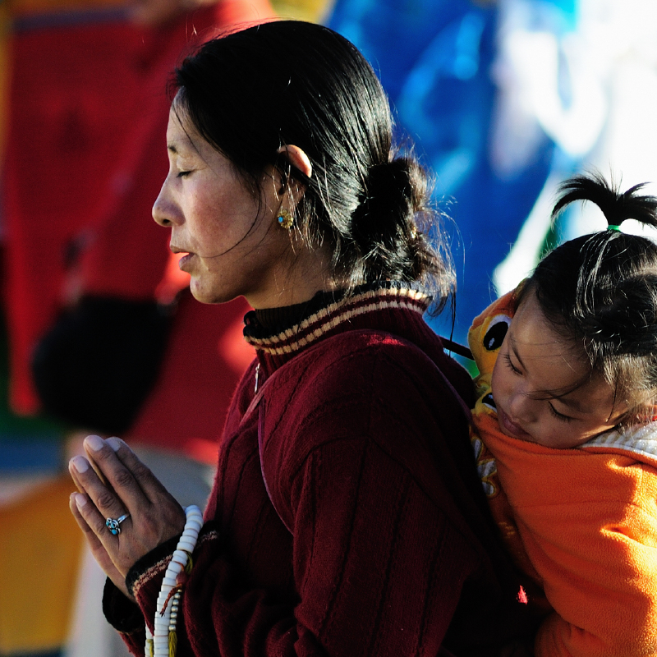

08宣教士节庆佈道
西藏的宗教节庆

20世纪的宣教士连福川，在《生鏽的铰链》中，写下他参加塔尔寺晒佛节(晒唐卡)的震撼：
「在这张巨大画布下，似乎有人匐匍而行！走近后，你才发现那些从画布下冒出来的人，都是老弱患病者。穷苦的病患相信：只要绕行唐卡，身体的病痛都会得医治。因而在这天，残疾的、瘸腿的、眼盲的都纷纷在画布下苦楚艰辛地爬行，期望从另一边爬出来时，病痛将得到医治。我们想起主耶稣的时代，瞎子看见、瘸子行走……主一摸，他们都获得医治。一阵无助的感受涌上我们的心头！『主啊，还有多久呢？』」
这句「还有多久呢？」相当打动人，究竟是宣教士问「他们还要爬多久呢」？还是「他们还要多久才能遇见你呢」？无论哪个，呐喊都深沉而迫切。富乐神学院创办人之一，卡尔‧亨利(Carl F. H. Henry)曾说：「来得及被听闻的福音，才是好消息。」不知道还有多久，神的儿女们才能来到藏人的身边。
愿每一个在唐卡下寻求医治的人，都能触摸到主耶稣衣裳的繸子。
代祷文
天父，我们何等盼望藏人每一个重要的日子，都与祢紧紧相连！昔日，连福川曾记录福音初入藏区的时光。今天，我们为福音门户重启来祷告。求祢用合适今时今地的方式，差遣基督徒商人、旅人走进无数的商道与庆典，并为藏区预备更多工人。愿有许多人说：「我在这裡，请差遣我！」求祢特别兴起体魄强健、心灵成熟的年轻宣教士，不怕艰难，并且熟悉藏族文化和语言，在每个村庄培育出爱祢的群体，如同繁茂的葡萄树，枝子紧连于主。奉主耶稣基督的名求，阿们。
浏览每日圣经原文灵修
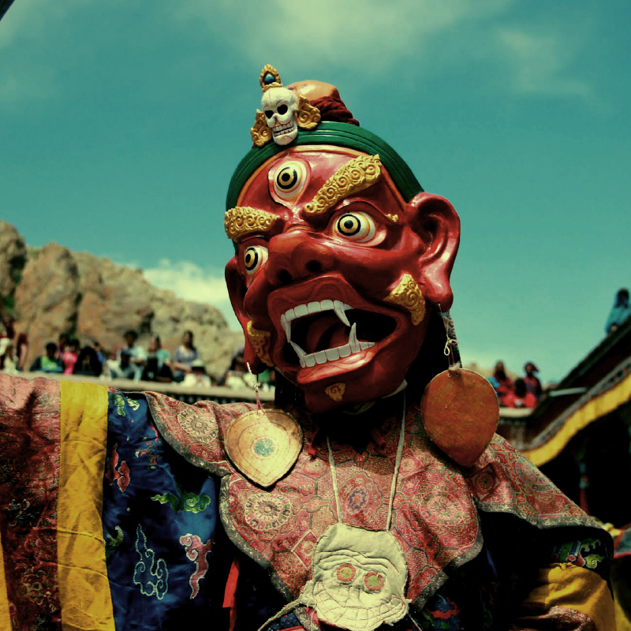

09驱魔舞和面具
宗教舞蹈

法王舞，是西藏宗教节庆中重要的一环，又称金刚舞、跳神，藏语称为羌姆(Cham)，是一种驱魔除祟的宗教舞蹈，共分5幕。
当法王舞登场时，空气随着鼓、铜钹、长号震动，僧侣们戴着巨大狰狞的面具踏入广场——恶鬼、鹿、牛、怒目金刚的面具，比人头大上两三倍。
法器与裙袖随着舞步翻飞，忽刚忽柔。第三四幕，6名兽面舞者狂野起舞后，一个象徵「魔」与「心中业障」的人像麵糰，被摆到场中央。同时，低沉的长号声响起，如同从地心深处传来。法王舞的主角——巨面金刚，手执降魔杵踏步现身。气氛霎时肃穆庄严，有人甚至颤抖哭泣，向他献上哈达(藏人表达敬意的织物)。
最后一幕，所有演员热烈群舞后，音乐突然骤止，场内如同停格，众人屏息以待。金刚勐然高举法器，将象徵邪魔的麵糰噼碎，向四周抛去，象徵破除邪恶与人心的贪瞋痴。
藏人将他们对得胜与洁淨的渴望，寄託于法王舞。甚愿有一天，福音的戏剧、默剧、舞蹈，能为他们的心灵带来抚慰和释放。
代祷文
天父，人在险峻多变的高原上，格外容易感到淼小脆弱，哪怕是坚韧勇敢的藏人，也渴望寻求保护、趋吉避凶。而祢曾在无垠沙海中作亚伯拉罕的盾牌，在荒凉旷野中保护以色列民，也拯救义人脱离狮子坑。愿祢大能的话语，为藏人带来安慰和真平安！求祢兴起民俗舞蹈与戏剧创作家，结合传统与现代创意，为藏人量身打造动人的福音作品，介绍那位真正战胜死亡、胜过黑暗权势的耶稣基督。愿有一天，他们能将手中洁白的哈达，献给深爱他们的主！奉主耶稣基督的名求，阿们。
浏览每日圣经原文灵修
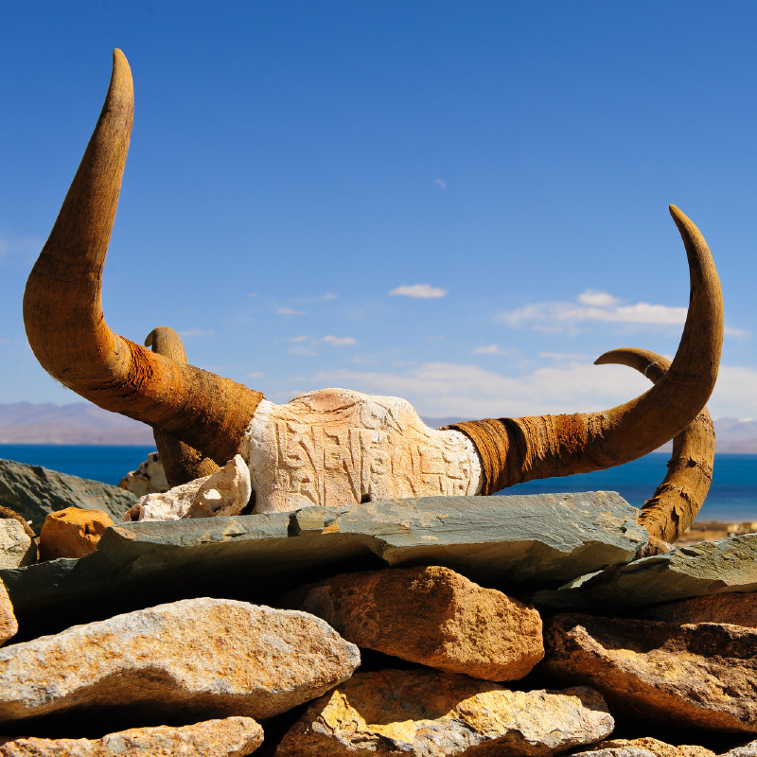

10越叠越高的玛尼堆
苯教与丁青县

佛教在西藏崛起的过程中，苯教看似式微，但丝毫没有消亡，只是潜藏在佛教外衣下，持续影响藏人：他们深信万物有灵，山川湖泊皆有守护神，而转山与挂风马旗的习俗，都源于苯教的山神信仰。
苯教重视祭牲，至今在山口与河边，常见藏人献祭的牛羊头骨，祈求行路平安或风调雨顺。这也影响了藏传佛教发展出麵食供品「朵玛」，以青稞麵粉捏塑成小动物形状，作为祭牲的替代品。萨满治病时，病人手持的朵玛甚至成为「替罪羊」，代人承受灾厄与病气。
西藏处处可见的「玛尼堆」，则来自苯教灵石信仰。人们绕堆诵经、添石，其上常刻有佛教六字真言，正是苯佛交融的产物。
佛教压制苯教期间，苯教僧侣逃躲到藏东深山，越靠近四川和云南，苯教寺庙越多。昌都的丁青县便拥有世界最大的玛尼堆，以及最大的苯教寺庙孜珠寺，寺中仍保留一种每逢鸡年才跳的裸体神舞，但访寺之路堪称险中之险，因它坐落在海拔4,800公尺、形似天门的奇峰之上。

苯教地区转山、转经、绕玛尼堆的方向是逆时针，与佛教相反；所使用的「卍」字符号，也与佛教相反。许多云南民居的外牆会画上蝎子，也是苯教符号之一。

代祷文
天父，人在险峻多变的高原上，格外容易感到淼小脆弱，哪怕是坚韧勇敢的藏人，也渴望寻求保护、趋吉避凶。而祢曾在无垠沙海中作亚伯拉罕的盾牌，在荒凉旷野中保护以色列民，也拯救义人脱离狮子坑。愿祢大能的话语，为藏人带来安慰和真平安！求祢兴起民俗舞蹈与戏剧创作家，结合传统与现代创意，为藏人量身打造动人的福音作品，介绍那位真正战胜死亡、胜过黑暗权势的耶稣基督。愿有一天，他们能将手中洁白的哈达，献给深爱他们的主！奉主耶稣基督的名求，阿们。
浏览每日圣经原文灵修
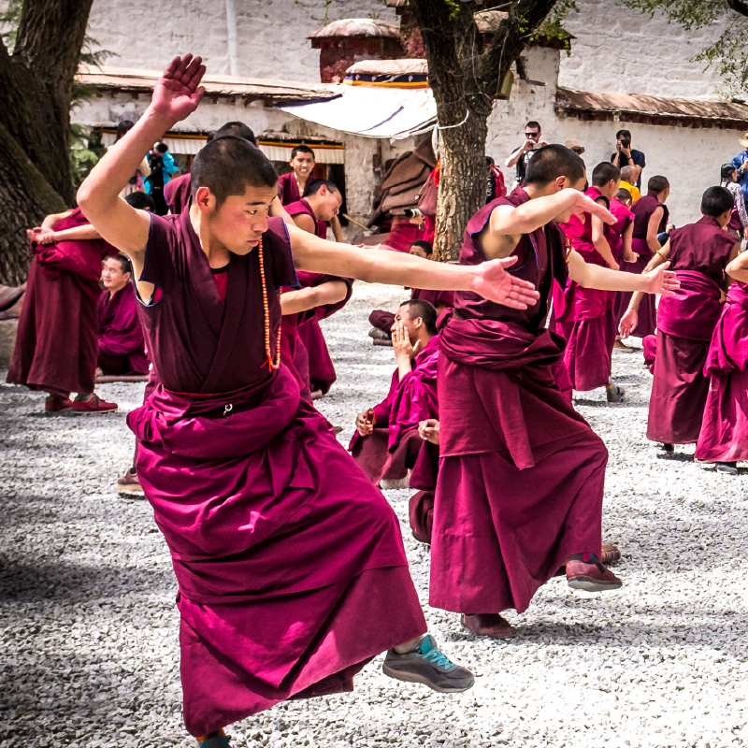

11辩论高手的养成
僧侣与辩经

僧人是佛教三宝之一的「僧宝」，在西藏备受礼敬。传统中，每户人家至少会送一名孩子进寺，积累功德，也确保家中有人识字，同时减轻养育负担和家产竞争。
小僧侣最期待的，是每天午后的「辩经」时光。这场景像极了古雅典广场上的哲学辩论——僧侣们在寺院广场公开交锋，一对一或组队辩论，拍掌跺脚，火花四射，吸引众多藏人和游客围观。
若答辩太慢太长，僧众会拍3掌催促抗议；若内容精彩，众人就大力踩踏地面，以示喝采鼓励。这是学问口才的对决，更是逻辑反应的训练场。
佛陀鼓励弟子提出问题，考验佛语。西藏僧侣从小就在众声喧哗中，练习面对咄咄逼人的质疑，引证佛法，保护那个他尚未全然明白，却矢志追随的信仰。面对许多话题，他们总是反应敏捷、攻防自如。
如今，印度的藏人寺庙，更邀请学者传授僧侣科学等世俗知识，帮助他们思辩科学和宗教的微妙张力，学习与现代世界对话。

1959年之前，西藏僧侣约有59.2万人，占当地人口的17%。2005年中国官方统计数据，僧尼有4.6万人。中国法规禁止未满18岁者出家。

代祷文
天父，与僧侣谈论真理，看似困难，但是祢的福音大能，不受人的限制。主曾叫多疑的多马，亲手触碰复活的主，也让严守祖宗传统的法利赛人扫罗，为主癫狂，成为使徒保罗。父啊，祢必然有方法打开西藏僧侣的心门，使他们认识祢的心意，无法忽视祢的呼唤。我们特别为服事藏传佛教徒的工人祷告，他们每一天，何等需要祢赐下智慧、恩典和力量，帮助他们在浓厚的宗教氛围中，仍能靠主得胜，心意坚定。求祢兴起前线工人与宣教学者合作，发展出与佛教徒对话的智慧和实务装备。奉主耶稣基督的名求，阿们。
浏览每日圣经原文灵修
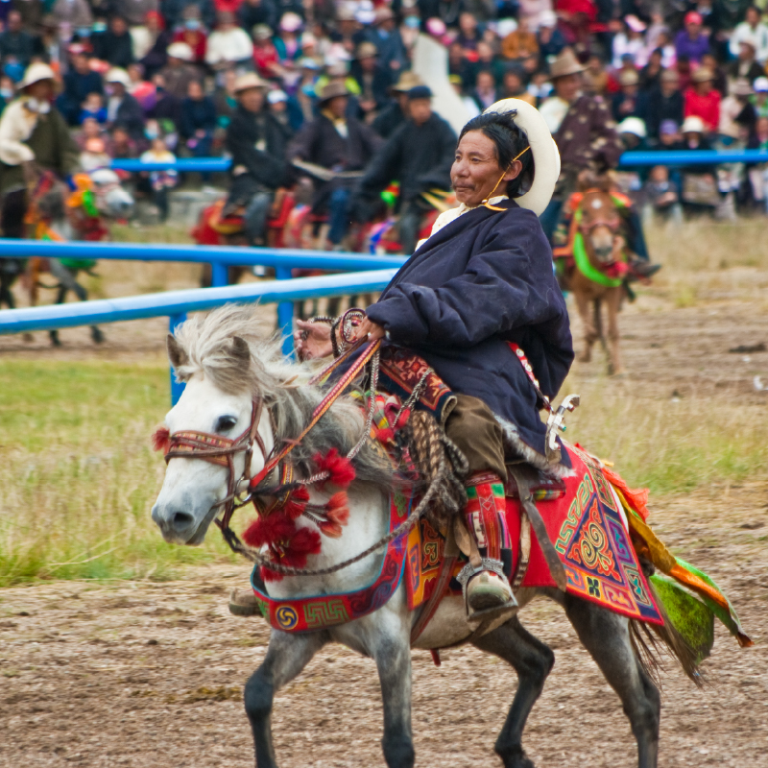

12绿草、泥土和风的长诗
安多与藏北的牧民

夏季牧草发旺，正是牛羊快乐朵颐，养膘自己的好时节。安多与藏北的牧民，赶着从定居的牧场迁往夏季草场，展开游牧生活。但，搬家向来不轻鬆，光是一顶用氂牛毛编的帐幕，就把二哥三哥给累得喘粗气。拉姆要我们猜猜，帐篷有多重？答桉是120公斤。
广大的羌塘草原，人口九成是牧民。4～9月，会看见牧户的黑帐篷和成群牛羊。但这裡没有「风吹草低见牛羊」的景象，因为青藏高原的高寒草甸个头矮小，再生时间长，畜牧乘载力有限。草吃得快，牧民得一週搬一次家，不断前进5～10公里，好让水草返青。
夏季牛羊肥壮，藏族姑娘每天给犛牛或羊挤3次奶，冬天则减为两次。挤奶前要先栓住牛羊，与牠们斗智斗勇。品质好的犛牛奶，微微发黄，做成酥油香浓可口。科技带给牧户一些便利，例如太阳能板替代部分酥油灯照明；製做酥油的机器，成为主妇良友；小卡车的出现，让氂牛们受惠，不必再扛着沉重的家当翻山越岭。
外人眼中，游牧经济缺乏效益又很苦，但这却是牧民最熟悉、珍贵的生活，是凝聚家人与邻舍的美好时光。
代祷文
天父，祢把广阔的土地赐给藏族牧民为家，千百年来，他们在高寒地带发展出保护草场的游牧方式，累积了与土地共存的智慧。他们懂得节制欲望，以感恩和知足的心，取用大自然的资源，求祢保守这些美好的特质，不因现代化而流失。求祢眷顾游牧家庭，祝福牛羊肥壮，帐篷裡的新酒穀粮盈溢。我们特别为面对「退牧还草」政策、生活型态急速变迁的家庭祈祷，求祢以厚恩扶持他们，医治那难以言喻的失落感、坚固他们的适应力，带领他们在变局中开创美好的新生活。奉主耶稣基督的名求，阿们。
浏览每日圣经原文灵修
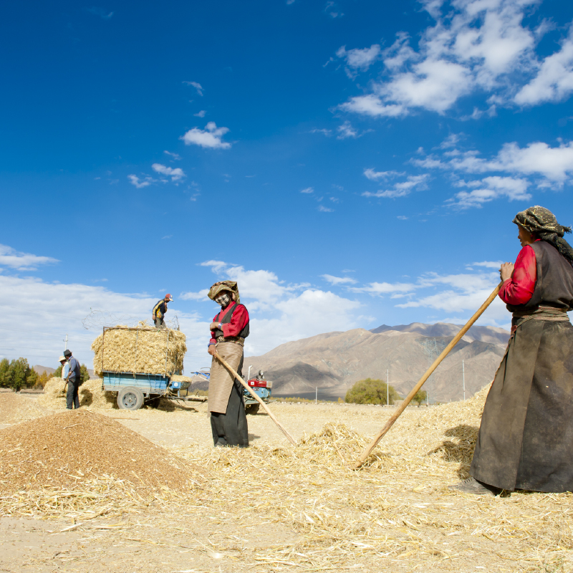

13西藏40%的青稞产自日喀则
盼雨
藏南谷地的农户

在西藏，粮食并非随手可得，种子也不是落在哪裡都能生长。
藏南谷地的山南、日喀则、林芝，是喂饱藏人的河谷平原。雅鲁藏布江从雪山而来，大小支流伸入干渴的高原。泽当萨热村的「索当」，传说是西藏的第一块农田。
藏人锺情的「青稞」，不怕高寒，耐旱耐盐，成熟得快——就像坚韧的高原人们。青稞炒熟、磨粉，加酥油茶揉成团，便成了主食「糌粑」。哪裡有糌粑，哪裡就能活。牧人腰间有个装糌粑的口袋(唐古)，随时可充飢，而且不需生火料理，大大节省了燃料；若遇上热酥油茶，拿出木碗蘸着吃，就顿时人间小确幸了。
近几十年，汉民带来了机械与新技术，青稞产得更多了。唯独高原躲不掉少雨和干旱的硬伤，不比中原湿润。古时吐蕃赞普曾修渠引水入田，现在汉人来了，在江中填土石、修水坝，蓄水灌溉，并造了更大的梦，想要藏水北调(引藏水入陝西、北京等地)。
在此之前，敬畏天地的藏人不曾想过：人竟能扼住奔腾的雅鲁藏布江。
代祷文
天父，藏南的水土是祢所赐的宝贵礼物，黄澄澄的油菜花和青稞田，供应无数家庭的粮与油。我们仰望祢这位「降雨在地上，赐水于田裡」的神，为土地带来滋润。祝福政府与农民发展现代耕作与水利技术时，双方有更多倾听和对话，寻得合适高原农业的永续之道。当资源开发与居民保持水土的观念产生张力时，求祢居中掌权。祢的智慧无穷，引领人们平衡人与生态长远的需要。求祢帮助不同立场的人们，真实诚恳地对话、合作，在彼此关切的问题中，找到共好之道。奉主耶稣基督的名求，阿们。
浏览每日圣经原文灵修
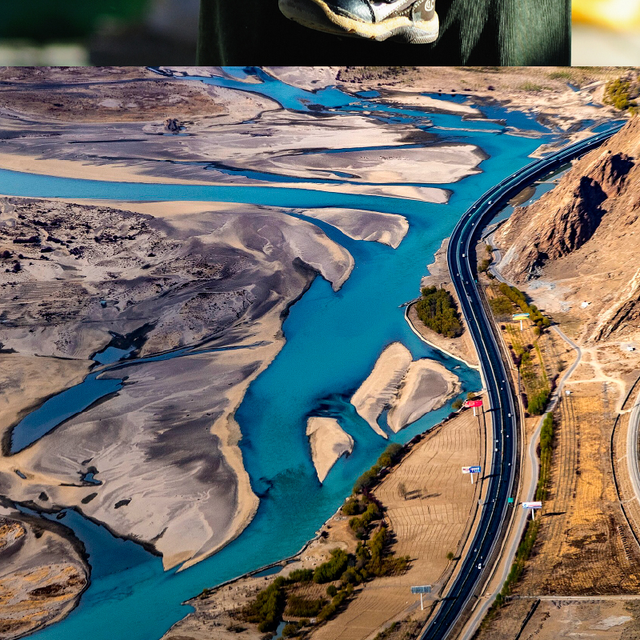

14水资源摩擦
雅鲁藏布江下游的人

为何西藏的雅鲁藏布江大坝拍板兴建后，下游国家就寝食难安？
这座超级水坝的装机容量(发电能力)是长江三峡大坝的3倍，工程规模与难度不仅翻升数倍，影响力更加深远。雅鲁藏布江一路奔向孟加拉湾，印度与孟加拉沿岸的千万居民仰赖它饮水、种田和养家，自然备感焦虑。
水资源调控：上游有了坝，就可调节下游水量，有旱季缺水或洩洪的洪灾风险。印度不愿水资源受制于上游。
战略威胁：印度担心大坝建成后，可屯田屯兵，并成为控水筹码，让邻国在边境取得战略优势。
生态挑战：大河挟带肥沃泥沙，滋养恆河与孟加拉三角洲农田，但大坝阻挡了沉积物，会削弱三角洲的肥力，并加剧海水入侵，鱼类生态也面临挑战，需投入专业资源进行护育。
如今，印度也决定建造水坝自保。从生态角度来看，上下游国家的「水坝竞赛」，即使解决了地缘政治问题，也可能共同摧毁他们所依赖的河流生态系统。
代祷文
天父，愿人们存敬畏的心，看见这条自由奔流的大河是祢为万物预备的恩典。愿各国制定政策时，顾念邻舍的需要，怀抱超越国界、宽广的远见，来治理祢所造的水文、土地与生命。我们祝福中国、印度、尼泊尔在水资源方面，建立资讯透明、即时通报、互信互助的合作机制。当水坝改变了水与泥沙的律动与温度，影响鱼群及下游国家赖以维生的沉积物时，祈求祢赐下智慧与资源，促成各方携手修护河流生态，减少对环境与民生的冲击。求祢特别看顾西藏的边境和平。奉主耶稣基督的名求，阿们。
浏览每日圣经原文灵修
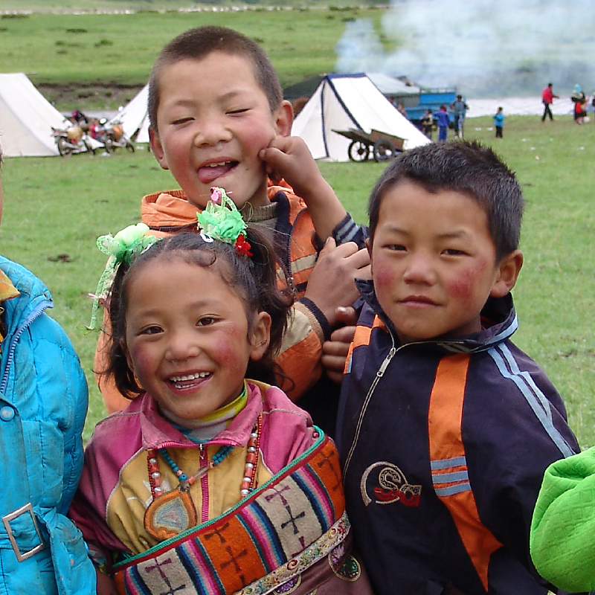

15东西倾斜的教育资源
牧区教育大不易

安多与藏北牧区的地势，不只是地图上的曲线，还挑战着高原课堂与孩子的求学路。站在青海省的学校统计地图前，你会发现教育资源集中于东部的省会西宁市，以及海东市等中海拔地区(2,000～4,000公尺)。
向西走的果洛、玉树、海南等藏族自治州，海拔动辄4千公尺以上，高寒低氧、交通不便、学生分散，使校点难设、通勤困难需採寄宿。这些地区的学校和老师稀少，特别是英语、体育、音乐、美术老师，高中教师尤为短缺。部分教师未达教学水平，或需一人兼多科教学。许多县城没有高中，孩子只能远赴西宁或外省求学，甚至放弃升学。果洛老师的薪资，约为一线城市同业的一半。东部的资源优势，吸引西部老师流向东部。
教育观念的差异，以及生活脱节感，影响了牧区的教育意愿。小姑娘白玛刚进技职学校，便申请退学，「我帮家裡放牧，学校没有相关的训练，也没老师懂，跟我想的不一样。」

曾经走跳藏区的李茂荣导游着书分享：过去牧区的教育，仰赖「移动小学」。牧区的中心有座小帐篷，由受过小学或初中教育的牧民，在辛苦放牧工作之馀，教孩子读书写字、算数(买卖必备技能)，这个帐篷教室会随牧民迁徙。

代祷文
天父，许多牧区的孩子，梦想与生活脉动不同于城市人，求祢感动政策制定者，让技职教育与农牧、观光、营销、生态等实际需求接轨，并结合具备在地农牧经验、现代技术的两种师资，帮助学生整合传统与新知，为本土生活方式带来实质助益，同时回应未来的挑战。求祢保守到外地求学的牧区孩子，适应新环境，将所学知识与自身文化根脉结合，为家乡注入新的力量与祝福。求祢坚固牧区老师，赐给他们心志、力量与喜乐。愿有基督徒老师来到牧区，耕耘孩子的生命。奉主耶稣基督的名求，阿们。
浏览每日圣经原文灵修
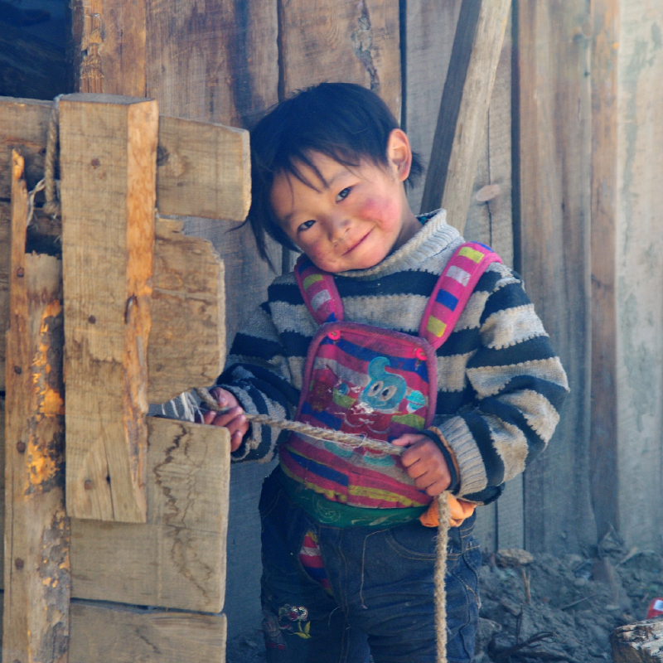

16孩子的语言，藏着什麽未来？
汉语新式教育

她说话时，眼睛一直望着窗外的牧场，「我不是不想他念书……我担心他长大后，既不会放牧，又无法融入城市。」
这是青海果洛，一个海拔超过4千公尺的藏族自治州。近年，当地寄宿学校推行「汉语为主、藏语为辅」的教学模式，採用普通话学习国家统编教材，藏语变成一门专科。
学校硬体和餐食改善，也有来自上海的援藏老师。对汉族教育者来说，「普通话是孩子走出高原、通向未来的桥梁。」孩子会在现代化教育中，慢慢变成和家乡父老不一样的人。
然而，语言与文化的转换，正悄然改变一代人的身分。牧民父亲忧心，孩子澹忘母语，不想回家，与土地断了根。母亲盼望孩子未来有新生活，但又低声说，有多少家乡孩子能与内地孩子竞争？多数家庭也无力支持孩子升学。
这并非藏地独有的困境。现代化与传统文化的拉扯，发生在每个快速变迁的民族与城乡间。孩子会变成怎样的大人？他们最终会属于哪裡？两种文化相遇的张力，让教育在藏地成为一道困难的选择题。
代祷文
天父，关于孩子的未来，我们听见父母的忧虑——怕孩子失根，担忧他们未来定位尴尬，也理解现代教育者的好意——盼望为孩子带来更多可能。複杂的拉扯中，求祢保守藏族孩子学习新知、走向世界时，仍不会遗忘家乡的故事和需要。愿祢带领他们在两种语言和文化的养分中茁壮，诞生新一代的藏族知识分子，善用现代力量守护珍视的传统，用温柔坚定的声音，向世界讲述自己的故事。我们祝福成熟的教育成为两种文化相互理解的桥梁，帮助人超越对立，彼此尊重。奉主耶稣基督的名求，阿们。
浏览每日圣经原文灵修
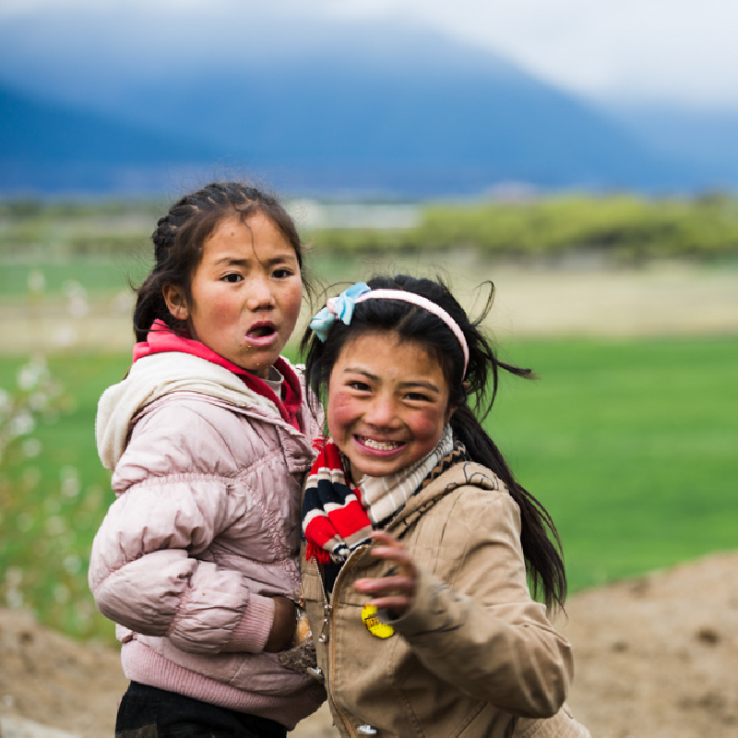

17刚放学的林芝小学生
支援边疆教育
派遣老师

2015年，中国制定政策，每年由各省派出800名教师援藏，执行「支教」任务——支援边疆教育。他们被称为「支边人」。
来自北京的熊爱国，赴西藏前，两度在新疆支教。他最大的梦想，是让西部的孩子也拥有如同北京孩子般的教育。学生日记中，他被称为「熊爸爸」。
傅欣，号召援藏老师为贫困生募款，并与地方干部一同策画土豆增产计画、市场增值与微信行销，帮助帕当乡切村提高收入。
马伟忠打造学校首个物理实验室，坚持以实验教学点燃学生对科学的兴趣。孙丽华则致力栽培在地年轻教师，认为援藏不只是教书，更要培养能留下来的人。
这些派遣教师面对高寒缺氧、跨文化冲突、教学资源匮乏、家人分离与孤独等重重挑战。「团队融合」也是他们常提起的课题。陈佐如说：「援藏老师来自不同城市、学科、年龄层，彼此不熟，本地教师也觉得陌生。融入是第一步，不能急，也急不得。」支教最短1～3年，团队常常刚磨合完，又要重新开始。
代祷文
天父，中国每年有许多老师响应支边，与高原孩子有宝贵的生命交会，求祢祝福这些相遇的时光，为彼此带来爱与更丰富的视野，留下两种文化彼此认识、尊重、共处的美好记忆。主啊，我们深信每个民族的文化中都蕴藏祢形象的光辉，例如牧民的善良、知足、感恩、爱护自然的心，愿祢赐给老师们智慧，能辨识、挖掘并提升这些美好的价值。愿支边老师不只把爱和知识带给孩子，也成为桥梁，将边地的需要传递给城市，提供政策制定者贴近地方的建议。奉主耶稣基督的名求，阿们。
浏览每日圣经原文灵修
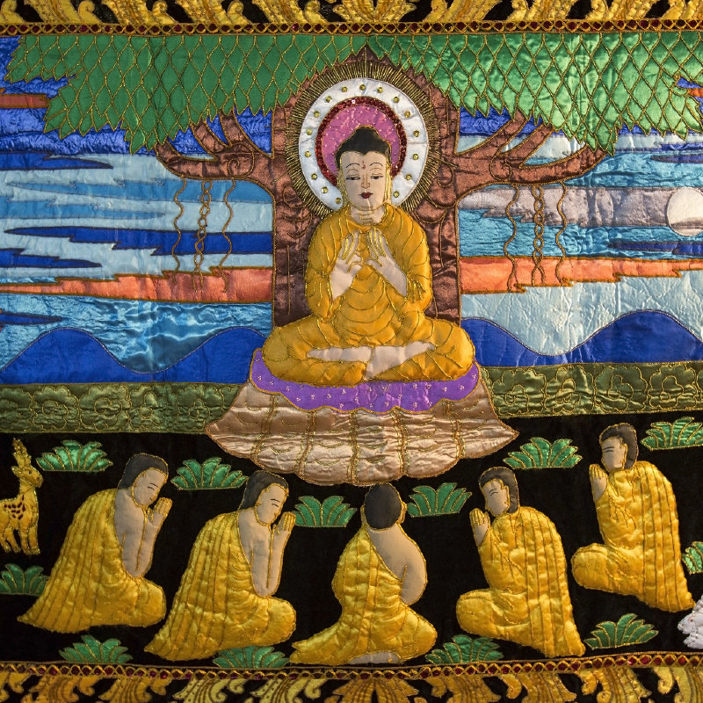

18堆绣村
年都乎村手艺人

桓贡的工作坊裡，传授的不只是一门技艺，还是一种与时间潮流反过来的生活方式。任外头世界翻天覆地，高铁划过永冻土直奔拉萨、直播走进藏人村落，但青海隆务河两岸，家家户户都在画唐卡、做堆绣、塑佛像，沉浸在慢工细活的日子裡。
其中，围绕着年都乎寺的人们，学到了寺裡的绝艺「堆绣」(藏语称「规唐」)。这是一种立体唐卡，工序繁複，桓贡从小跟父亲学艺，20岁开始带徒弟，他说：「堆绣急不得。」光是学绘製底图，少说也要三五年。他希望能传给年轻人一门技艺，只要肯学，他都愿意教。但这挑战不小，三十多个徒弟的薪水担子，都落在师父肩上。
2009年，热贡艺术被列入联合国教科文组织「非物质文化遗产」(简称「非遗」)，同仁市吾屯一带手艺人最多、工艺种类最齐全，政府也扶持隆务河两岸为非遗创作基地。吾屯的非遗传承人积极拓展海内外经销，在许多县市展店销售作品。近年，非遗旅游路线兴起，吾屯迎来游客体验画唐卡、剪堆绣。

堆绣步骤
STEP1 构图：按照製作佛像的《佛教造像度量经》的规范画底图。巨幅堆绣的构图又拆成数十或上百张纸，考验画师功力。
STEP2 选料：挑选不同色彩、不同质地的布料，剪裁成画中各部位的形状。精细的堆绣，甚至花的每一瓣都是一个布块。
STEP3 填充：将剪裁的布块填充棉花或垫高。
STEP4 组合：将立体布块拼成完整的画。选料是最考功夫的细节之一，影响到佛像的肌肤、衣饰、各部位的光泽与质感，能否带给人强烈的立体视觉冲击，相当考验艺人融合不同材质的能力。

代祷文
天父，祢眷顾每双细腻的手，带领他们认识祢这位伟大的设计师——祢在我们的破碎中精心剪裁、缝补、拼合，最终成就荣耀的画面。求祢兴起基督徒艺术工作者，进入堆绣手艺圈，开启与当地师父交流或营商、艺术的合作机会，激发堆绣新题材和创意。甚愿小镇有基督徒开设工作坊，为堆绣图像和製作过程赋予温暖的福音意义，触动游客的心，也在培训伙伴时，让祢的爱和真理，借由美学浸透人的生命。奉主耶稣基督的名求，阿们。
浏览每日圣经原文灵修
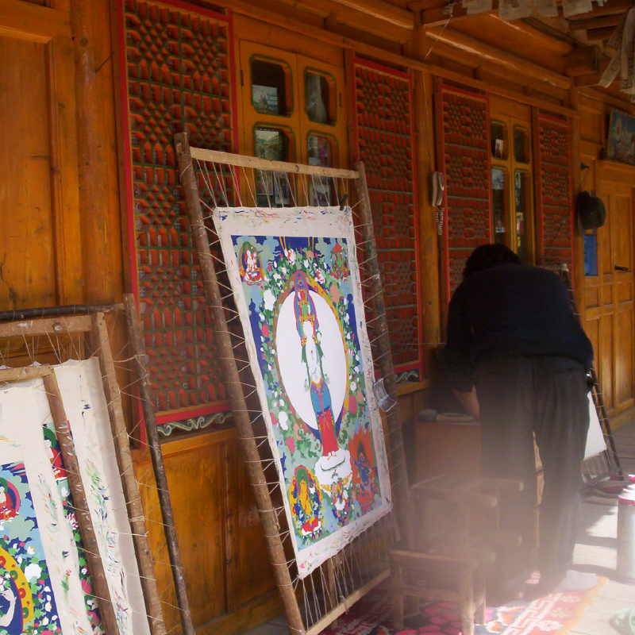

19唐卡画师之乡
嘎玛乡手艺人

朱札是嘎玛乡的唐卡老画师，当地人说，他的笔裡有山的嵴梁骨，也有神灵的温柔。这裡被誉为「匠才之乡」，唐卡画风清丽，带着汉地的影子。朱札不出门，都有四十多幅订单等着他。
朱札的孙女，从小就坐在画布边缘，爷爷见她执着的眼神，答应让她为勾勒好的佛袍上色。过去，女子不能画唐卡，但她没想这麽多，天真地说：「我想把爷爷的画派传承下去。」
不知道现在，她是否已成为嘎玛第一位唐卡女画师。
以天地为家的藏族游牧人，总有一卷唐卡，不论流浪到哪裡，即便只找得到一根树枝，都能悬起唐卡，对着佛的容颜顶礼，一洗生活困顿。唐卡是游牧人移动的寺庙，也是藏人的学习教材。古时，僧侣与巡迴教师，背着描绘佛教故事与生活知识的唐卡，走进村庄说教。藏人看见背唐卡的人，都会主动聚集。
后来，也有宣教士设计福音唐卡，为熟悉这种图像语言的藏人，讲述一位与众不同的「慈悲者」。

过去民间有俗谚，一幅精緻的唐卡，「要布穀鸟叫三次」(3年)才能完成。传统唐卡颜料由9种取自大地的天然材料费工製成，包括珍诵经，并为完成的唐卡举行开光仪式。每个藏人家庭至少会去寺庙请迎一幅唐卡，回家礼佛。

代祷文
天父，唐卡是藏人传递信仰与知识的画卷，也能成为福音的起点。愿祢引导画师与信徒合作福音唐卡，祝福画师在创作中思想耶稣，在宁静的线条裡与主相遇；所创作的现代与传统福音唐卡，吸引不同世代的藏人敞开心扉，而主动寻求与基督徒交流。主啊，西方修道院中，许多神父专注于绘製和凋刻信仰作品，愿祢赐予他们和藏人手艺人深入交流的机会，启发藏族手艺人从属神子民的言谈、灵修创作中，感受基督带来的平安、喜乐、盼望，以及永生的确信，因而凝望耶稣，将生命交託给主。奉主耶稣基督的名求，阿们。
浏览每日圣经原文灵修
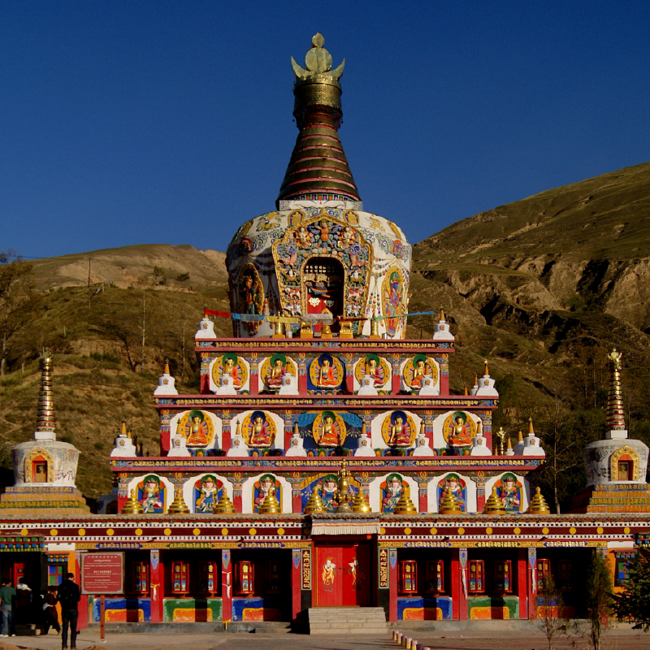

20吾屯的佛塔有许多佛的金像
当佛教艺术不再养活一个村
金属佛像锻造师

拉萨的帕廓街，不少店家会邀请唐卡画师驻店作画，吸引游客驻足。相较之下，佛像锻造师的未来，显得黯澹许多。
嘎玛乡的一个小村庄裡，传来像《鬼灭之刃》刀匠村那般断续的敲击声。顿珠是非遗传承人，但她守护的佛像锻造艺术，不是一般流行商品，而是一条孤独的苦行之路。
如今，寺院对佛像需求不如往昔；工业量产的佛像价格低廉，侵蚀了手工市场与匠人的尊严；年轻人握着槌子的手难以坚定。「我们这行，从前是从小画佛、读经、量度，十几年才出师。现在孩子上完中学才来，时间晚了，心不够静，信仰的根也浅。」此外，铜匠村的经济结构单一，缺乏多元产业支撑，不容易留住年轻人。
过去，热贡艺术家在佛经裡寻找灵感，内化信仰。也许未来，能有一群熟悉藏地文化的基督徒艺术家，透过作品与热贡艺术家交流、合作，带来新的创作灵感和题材，为匠人与观众，打开另一种生活与灵性的想像空间。
代祷文
天父，祢看顾无数民族面对世事的变化与挑战，祢是永恆常在、可靠的保障；约瑟和但以理都曾在多变陌生的环境中，因信靠祢而不丧胆，愿祢也向顿珠这样的传统手艺人显现。当市场式微、年轻人流失，匠人们寻找新路、思索自我价值时，愿他们在基督裡认识自己无可替代的价值——被祢亲手凋琢的生命比金铜更贵重。求祢引领基督徒艺术家与匠人相遇，彼此鼓舞扶持、分享灵感，也让福音的美进入他们的世界。求祢活化各地艺术村，让年轻人有发挥所长的空间。奉主耶稣基督的名求，阿们。
浏览每日圣经原文灵修
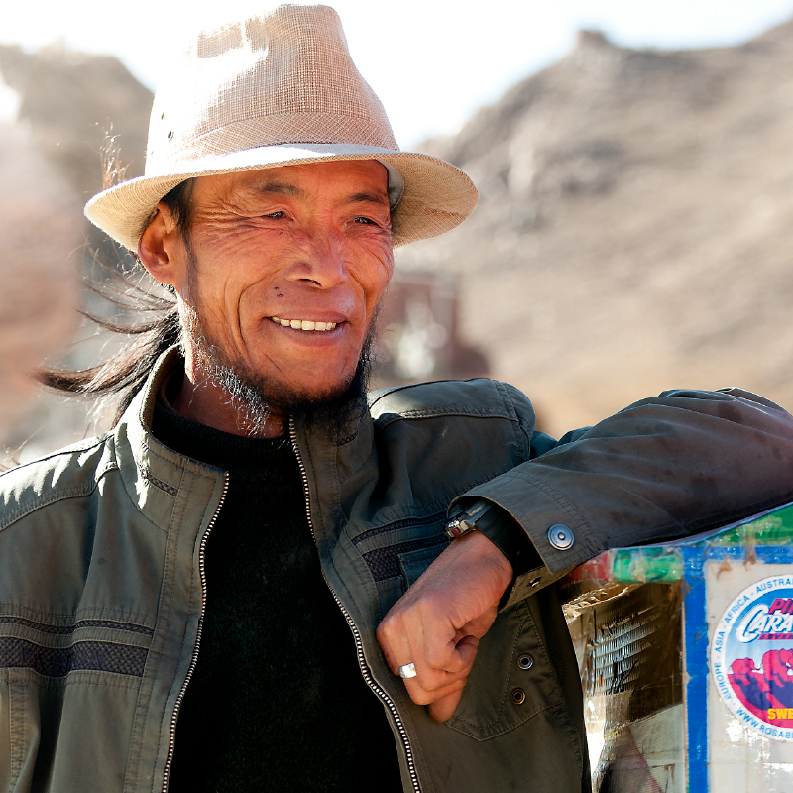

21古道商人的新挑战
四川阿坝藏人

西藏最会做生意的，非康巴人莫属。古时，媲美丝绸之路的茶马古道，促进汉、藏、滇三地互通有无，也让康巴人习得经商之道。康巴人之中，又以阿坝商人最为闻名。
阿坝位处四川、甘肃、青海交界，邻近汉区。乾隆时期，阿坝佛寺管理当地土司(在地领主)，拥有丰富的山林、土地资源，积累不少经商资本。阿坝的三大商团，以寺院商势力最大，其次是回商与土司商。
即便茶马古道没落，阿坝人的生意头脑依然灵光。近代阿坝人拖着大行李箱，沿途搭便车到深圳，贩售药材，再装满新奇货物带回高原，逐步摸索出崭新商道。他们也在珠峰边境的「樟木」(Dham)，建立商业网络，透过中尼友谊桥跟尼泊尔做买卖。
昔日拉萨的帕廓街，曾是阿坝人与回商的天下，如今高铁和公路打破了保护屏障。随着汉地移民、商人和工业製造品涌入，中国商铺也入驻边境开店，让风云一时的藏地商人顿感害怕，「我们没法和汉人竞争。」

碗是商人必带的货。除了日常不离不弃的木碗，藏人特别爱吉祥美好图桉的瓷碗。另外，汉地的丝质棉内衣也深受欢迎。

代祷文
天父，昔日祢在茶马古道上引导阿坝人连结各方、造福人群，愿他们在今日多变的商业潮流中，认识祢这位在旷野开道路、沙漠开江河的神。愿他们知道神的掌权和眷顾，心中有平安；领受创新的智慧，在变局中看见盼望。求祢兴起敬畏祢的基督徒商人，展现诚实、谦卑、无私的爱，以独特的商业见证，吸引阿坝人走上福音大道，将丰盛的属灵发现带给同胞。阿坝这块土地曾有族群摩擦的记忆，求主使伤痕全然癒合，让他们领受祢和好的恩典，以超越族群的爱接纳彼此。奉主耶稣基督的名求，阿们。
浏览每日圣经原文灵修
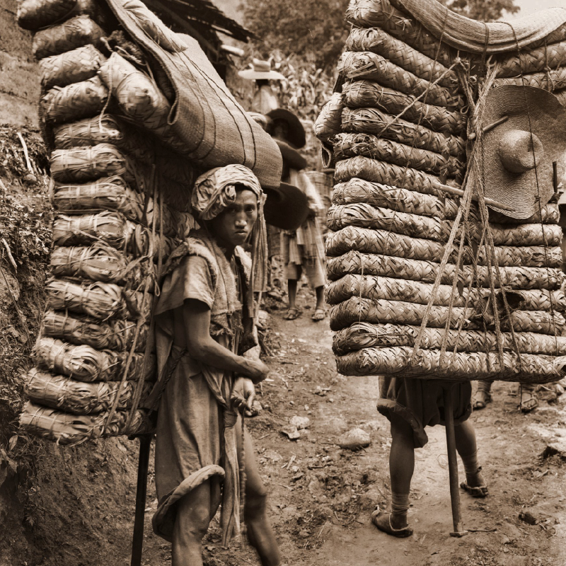
茶马古道上挑茶砖的背夫，负重150公斤，日行9公里，穿行于狭窄山路，背上的皮肉尽都腐烂

22他们搬到桃花源
三岩藏人

过去茶马古道的骡帮，行经三岩无不提心吊胆。三岩人常夹道埋伏，甚至触怒了天威，把乾隆赐给八世达赖的驮茶队给劫了，引发朝廷围剿。
三岩人的强盗歌，唱的是祈求顺利平安返家。他们的刚勐，是给地逼急的。往昔他们在四川险山中夹缝求存，难有耕地和牧场。「蜀道难」丝毫不假，连牛羊都常滑蹄摔死，滚落到湍急的金沙江边。三岩人曾窘迫到一家只有一件衣服，出门的人才能穿。
三岩有数个「帕措」(父系血缘村落)，领袖由村民推选，条件是勇敢不怕死，能身先士卒率众向外拚搏、保护村子免于其他帕措寻仇。当地有仇必报，加上三岩人外出总会结怨，所以他们把碉房修得特别高，出门总要结队，生怕遇到仇杀或外敌。
1999年，三岩县成为「天然林资源保护工程」拟定的搬迁户，被安置到誉为「西藏江南」的林芝。然而，过往的标籤，加上教育和谋生技能的短板，使他们融入不易。林芝街头，每当公安看到高大、头缠红繐的康巴汉子，都会警惕地多看几眼。
代祷文
天父，外人常说三岩人凶悍，但祢明白他们曾吃过多少苦，只为活下来。如今他们搬离峭壁，来到桃花源，心裡仍孤单难安，求祢为他们预备真正的朋友、接纳他们的社群，也差遣祢的儿女住在他们中间，一起走过生活、教育、谋生的挑战。愿总是为自己拚命的三岩人，遇见那位为他们捨命的主。父啊，祢用爱建造三岩人，使复仇文化被饶恕和医治转化；让勇敢的他们，为祢守望羊群；让防卫之心，转为爱邻之心。愿三岩人成为新造的人，不再被过去定义。奉主耶稣基督的名求，阿们。
浏览每日圣经原文灵修
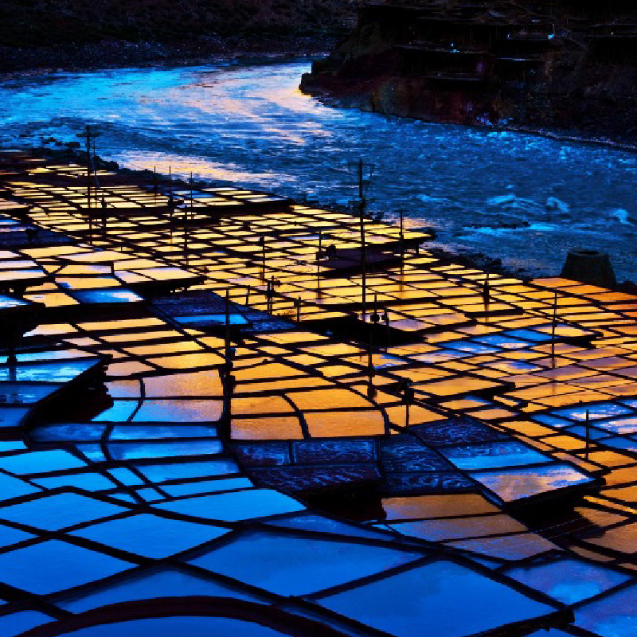

23西藏千年盐田
盐井藏人

澜沧江边，四千块盐田闪耀着水晶般的光芒——这裡是千年盐乡「盐井县」，被藏人称为「擦卡龙」(盐泉)，是藏族、纳西族与汉族共居之地。
不同于藏北的湖盐，这裡的盐来自岩石中涌出的卤水。大清早，盐井妇女就背着大木桶来到江边，在石头凿出的凹坑中舀卤水，扛回自家盐田，一趟趟往返于陡峭山路。她们总在盼望好太阳、好风，盐才能结晶得快又好。
夏天，咆哮的澜沧江会淹没盐井，寒冬的盐则结晶慢；而每年3～5月阳光充足、桃花盛开时晒出的「桃花盐」，质优价高。澜沧江两岸的盐，因土壤地质差异，颜色竟不同。东岸白盐供人食用，西岸晒出的红盐虽不比白盐，但做酥油茶风味佳美，也受牧人喜爱——据说喂红盐的牲畜壮得多！
此地曾是茶马古道上受人宠爱的明珠，盐被骡帮驮出深山。如今，这古老盐业已步入黄昏，但它粗糙却晶莹的文化，吸引游人来此追寻盐女的身影，与江边铺开如棋盘的盐田合影，体验手工製盐。
代祷文
天父，过去盐井人辛勤地舀水晒盐，为藏区家庭供应不可或缺的盐。我们盼望有一天，他们能认识那位说「你们是世上的盐」的主；从昔日的晒盐人，成为世上的盐，在社群中发挥光与盐的影响力。如今盐井随着茶马古道褪去风华，求祢保守人们在经济与生活的转型中，找到未来的方向。愿旅游业不只带来经济效益，更带来福音的脚踪。求神差派基督徒与盐井县人同行，带领此地的藏族、纳西族、汉族同胞，走上主耶稣生命与救恩的道路。奉主耶稣基督的名求，阿们。
浏览每日圣经原文灵修
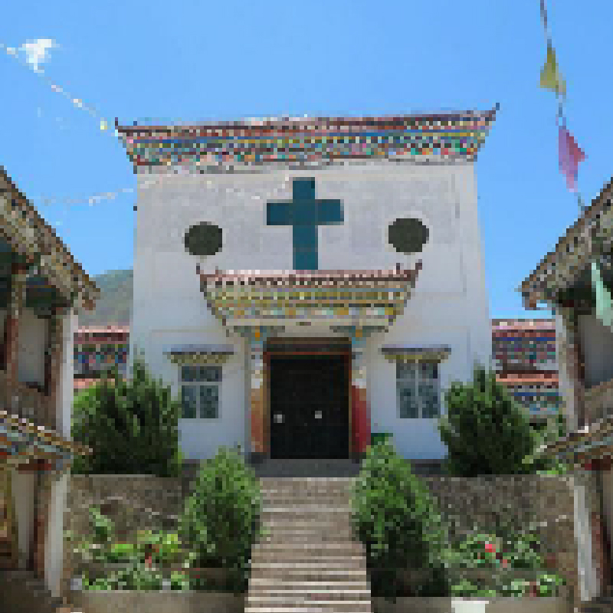

24戴十字架的藏人
上盐井村的天主教徒

西藏经幡遍地，唯独陡山上的盐井村，竟站立着一间藏地唯一的天主堂。戴十字架的老人带着孙儿去做弥撒，女婿上寺庙诵经。村裡不少家庭牆上，同时挂着耶稣像与佛像，呈现家人们不同的信仰，丝毫嗅闻不出，当年山中激烈的烟硝。
自1856年法国神父到来，直到1949年与刚达寺的最后冲突，15任神父有7位殉道，20世纪上半叶就有超过3次的重大教难。天主教徒常被称为洋人的「古达」(摇尾的狗)。
最后一位外国神父杜仲贤被刚达寺武僧驱逐，在前往拉萨上诉的途中被杀害。自此，外国传教士的足迹画上句点。后来天主堂被毁，历经30年的沉潜，政府允准天主堂重建，年轻的藏族神父接续牧人之职。
上盐井教堂外观为藏式建筑，内部是哥特式风格，牆上挂着哈达与圣像唐卡。信徒用藏语读经祷告、唱讚美诗，神父也身穿藏服。每逢圣诞节，数百名信徒煮爱宴，跳锅庄舞欢腾入夜。他们既过藏曆新年，也过复活节；爱吃在地的加加麵，也酿得一手好葡萄酒。
代祷文
天父，历史中，神的子民虽屡屡战败，但如同保罗所说：「我们四面受敌，却不被困住；心裡作难，却不致失望；遭逼迫，却不被丢弃；打倒了，却不致死亡。」谢谢祢坚固盐井的信徒，虽饱经风霜，却仍然站立。愿他们紧连于祢这真葡萄树，结出常存的果子。求祢不断更新他们的生命，使他们在家中，散发美酒般的馨香气息，使未信的家人也渴慕被祢的新酒浇灌。求祢为盐井预备好牧人，喂养祢的羊，也让下盐井村信奉藏传佛教的纳西族，得以进入祢的羊圈。奉主耶稣基督的名求，阿们。
浏览每日圣经原文灵修
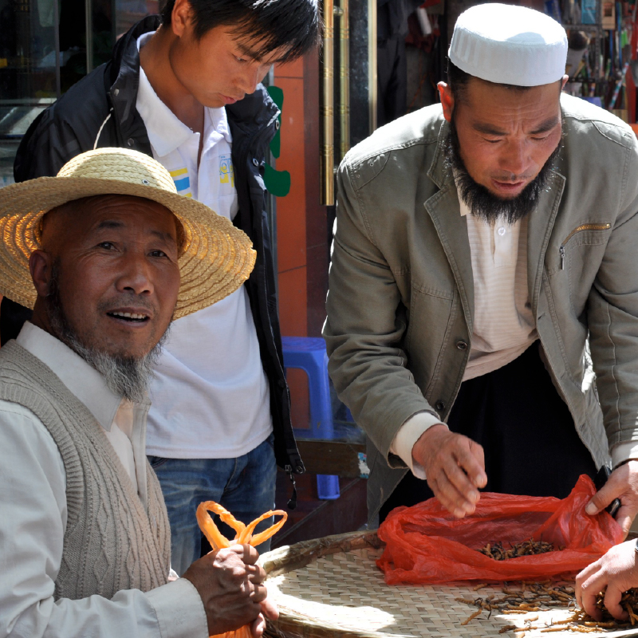

25卡契与汉回
西藏的穆斯林

西藏穆斯林，被统称为「藏回」，祖先是远道而来的穆斯林商旅，娶了藏族妻子，成为藏族女婿。13世纪，五世达赖喇嘛给了他们许多宽容——赐予兴建清真寺与墓园的土地、免除贸易税、佛诞月可以保持吃肉习惯。使他们在佛教世界中，活出了不同的伊斯兰风景。
藏回主要来自3条源流：1. 印度喀什米尔、拉达克、尼泊尔商人的后裔，被称为「卡契」(Khache)；2. 中国穆斯林商人后裔，被称为「加卡契」和「汉回」，住在拉萨老城区的河坝林；3. 改信伊斯兰教的藏人。
他们的语言和生活习惯与藏人相同，商队穿行雪山时，旁人无法将他们与身着传统服饰的康巴人区分开来。有些人在西藏老家顶着白色小帽子，汉回戴着新疆式无檐帽，而卡契则偏爱喀什米尔白色绣花帽。藏回妇女不必遮面，也不避外男，伊斯兰与藏地文化揉合成一种弹性柔软的样貌。
许多藏回从事屠户或经商，分担了藏人不杀生的担子。他们的存在，丰富了西藏的文化，也让人看见，宽容为不同的人们，创造了共存空间。
代祷文
天父，人们在祢所造的大地上，彼此靠近、交换资源、探索文化。商旅被祢赋予独特的使命，不只为买卖逐利，更创造了文化交流、生命相遇的机会。我们也看见宽容的空间，使人在差异中体会神创造的多元和独特，学习接纳与尊重。我们祝福藏回的后代，勇敢探索祢的国度，成为祢的文化使者，在地上活出天国公民的样貌。愿祢使用基督徒商人，成为连结不同文化的桥梁，以诚信经商，建立真诚的人际关係，并在市井交易中彰显祢的信实与公平。奉主耶稣基督的名求，阿们。
浏览每日圣经原文灵修
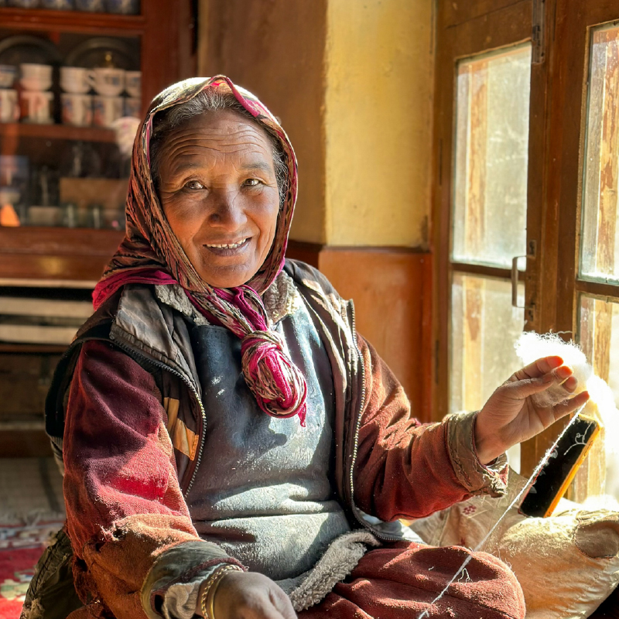

26海外藏人邮报

印度喜马拉雅山麓地带，总有低调藏着的藏人小村落。他们来到印度的方式各异：有人翻越喜马拉雅山脉，有人贿赂十几个检查站偷渡而来；有人能够入籍印度，更多人则是永远的无国籍客旅。
无国籍的流亡藏人
印度虽接纳了众多来自中国的流亡藏人，也允许达赖喇嘛建立流亡政府，但西藏流亡政府仅是类似NGO的组织，并非国家。流亡藏人在印度发展受限，不能入籍、购地、考公务员，并以无国籍身分存在于世界，只有一本「黄皮书」作为「护照」，处境尴尬。老一辈最大的梦想是回到西藏，而后代们对身分与未来的看法相当多元。
许多流亡藏人心中的隐忧是，随着达赖喇嘛终会离世、许多家庭搬离社区，他们的声音会不会逐渐微弱，流亡政府是否还能保护他们？
"同学和老师都对我很好，但还是把我当作外国人。也许有一天回到西藏，比住在别人国家好？"
罗追 / 21岁 / 流亡藏人学生 / 印度德里
"我是那种超爱宝莱坞和印度流行歌的人啦，但我爸妈老惦着要回到西藏。我觉得哪个国家愿意接纳我为公民，我就待在哪。只要我没忘记自己是藏人就好。"
桑姆 / 33岁 / 流亡藏人后代 / 拉达克
印度的藏人穆斯林
中华人民共和国成立之际，在印度斡旋下，藏人穆斯林获准迁至印度，因为部分藏人穆斯林祖上来自喀什米尔与拉达克。他们只要能证明祖上血统，便被视为重返祖国的印度人，而非无国籍藏人。儘管如此，藏人穆斯林在印度仍保有西藏的语言、穿着、饮食、文化，也与印度的佛教藏人社群维持友好关係。
"我们在喀什米尔生活，从来没有被排斥。喀什米尔人很了不起，对我们很好。"
扎里夫 / 43岁 / 藏人穆斯林 / 喀什米尔
"在西藏，我们被看作喀什米尔人；在喀什米尔，人把我们看作西藏人。"
登巴 / 65岁 / 藏人穆斯林 / 喀什米尔
代祷文
天父，祢说，在地上的家只是短暂的，我们都是客旅；那些存着信心的人，寻求的是更美的家乡——在天上的。愿藏人寻找身分认同时，在主裡找到真正的身分与归属。求祢祝福他们「起初虽然微小，终久必甚发达」，如同约瑟在埃及、但以理在巴比伦昌大，成为祢祝福众人的器皿。祢在藏人对家园的定义上，赐下宽容与理解，使长者的记忆不成为后辈的重担，使年轻人的渴望不被视为背叛。求祢感动列国，以仁慈和公平善待这些客旅，使他们的需要被看见、得着尊重。奉主耶稣基督的名求，阿们。
浏览每日圣经原文灵修
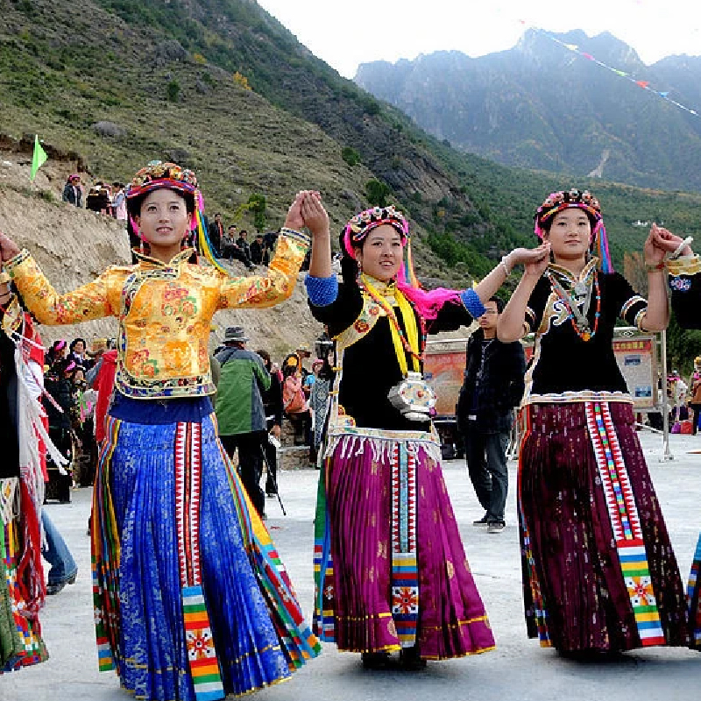
女子身后的头帕各有千秋

27灵芝寻宝人
嘉绒藏人

他们穿着宽大的藏袍，女子头戴鲜豔头帕，说着一口流利汉语。嘉绒位在四川丹巴县，是汉藏文化的过渡地带。嘉绒聚落被温暖的大渡河谷环抱，孕育出富饶的农耕文化。嘉绒藏袍上的精湛刺绣，是姑娘们在谷中悠长的岁月裡，用静默的一根针，积淀而出的非物质文化遗产。
年轻姑娘把自己最好的手艺和年华，绣进了头帕裡。每年农收欢庆，村人拉手围着跳锅庄舞时，小伙子会把意中人的头帕抢去，两情相悦的人，便用一方头帕表白心迹。
夏季4～9月，嘉绒人会上山寻宝。大伙儿先晃上两小时的车，身背竹篓，深入海拔3千公尺採蘑菰。进山前，必先「煨桑」^{注}，向山神打照面，祈求平安与好收穫。
林中的杉树枝枒低矮，成年人必须猫着腰前进。他们对脚边的小菰品种和价钱如数家珍，「最珍贵的是灵芝，它和青岗蘑菰伴生。挖到它，这一年就有好收入了！」虽然更多时候，他们怅然而回，可嘉绒人还是会再出发，在山裡找寻希望。
注：燃烧松柏枝，献给神灵的烟祭。
代祷文
天父，森林是祢所造的丰富宝库，嘉绒人年年冒着风险进山，细细寻找灵芝，他们所不知道的是，祢比山中珍宝还珍贵，正等着他们来寻。但愿有一天，嘉绒人被祢深深吸引，从灵芝寻宝人成为寻道者，欢喜找到天父赐给他们的宝贝——救主耶稣基督。过去，藏族、汉族同胞，在嘉绒地区展开深度的文化交流，打破了语言障碍，愿祢预备近文化基督徒，走进嘉绒人的世界，不只与他们生活、共舞、欢庆，更如同祢所凋琢的鑽石，将天国文化美丽的光辉映入众人的眼中。奉主耶稣基督的名求，阿们。
浏览每日圣经原文灵修
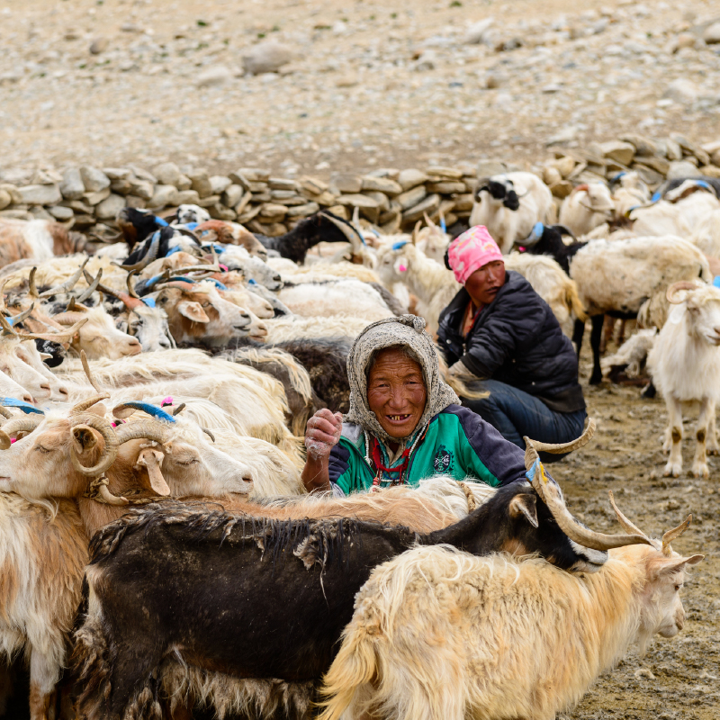

28他们搬出世界之巅
生态移民

1976年，藏北草原人多了，草场冲突日益升温，牧民甚至动起手来。政府提出一个大胆提议：前进北方无人区。那片生命禁区，海拔将近5千公尺，令人畏步。唯有一个村落，毅然启程。
三十多户牧民赶着牛羊，走在地图空白的无垠之地，风吼得人心慌慌，只有星星充当指南。他们跋涉300公里，历时一个多月，终于找到安顿的地方；又历经三十多年，让开拓之地有了名字——双湖县，中国海拔最高的县。政府铺了公路，让他们与外界相连。
2018年，第二次迁徙到来。为了保护羌塘生态和居民健康，政府启动「生态搬迁计画」，将双湖与那曲、阿里、日喀则等高海拔地区的13万人，迁至雅鲁藏布江边的新造镇——森布日。
许多家庭选择暂时分开：长辈带孙子先搬过去，方便上学和就医；部分壮年人则留守高原，照顾没能一起搬走的牛羊。政府给予数年过渡期，让村子成立合作社，把牲口集中，由留守人员照料，居民共享分红。
「不放牧，还能做什麽？」生态移民下山之后的适应和就业挑战，需要人们的守望。
代祷文
天父，从无边广大的草原，到学习在水泥牆内生活，各地生态移民的心裡既喜既忧，藏着对故里与牛羊的思念，也有对新生活的不安。愿慈爱的祢，抚慰他们的心，帮助他们与小镇邻舍建立温暖帮扶的连结。祢赐给政策制定者、执行者智慧与温柔，体察移民的需要，以适合人民与土地的规画，辅导他们、给予安全感、活化城镇。愿基督徒成为陪伴和支持的力量，走进生态移民的生活，将这群坚韧的牧人领进祢的草场，得享丰盛的生命。奉主耶稣基督的名求，阿们。
浏览每日圣经原文灵修
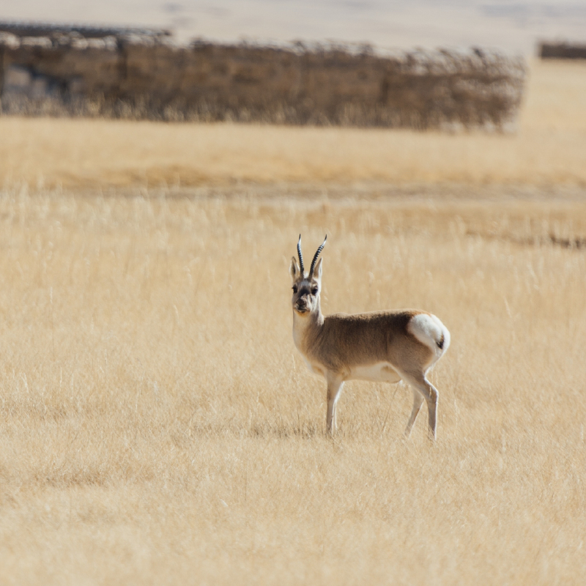

29在没有路的地方巡守
羌塘管护员

藏人的信仰裡，湖泊是神灵的眼睛，山是神明的居所，动物是不随便打扰的邻居。对土地的敬畏，以及与万物共生的温柔，使西藏许多地方，成为动物安乐的家园。
其中的藏羚羊，拥有优雅细长的双角，若你看过乔治˙夏勒的《西藏生灵》，会为这美丽的生物，过去的斑斑血迹与今日的倖存，感到哀伤与庆幸。牠抵御高原暴雪的绒毛，直径只有人类细髮的五分之一，是盗猎者眼中的软黄金。1990年代，30万隻藏羚羊倒下，被偷渡时尚圈，成为奢华的沙图什披肩。
2015年，羌塘成立了七十多个管护站，三百多位管护员与有心牧民合作，守着5～7万隻倖存的藏羚羊。管护员在无路、无信号的荒原，骑摩托车巡护草原。帐篷是家，睡袋是床，凿冰取水和风雪孤独是日常。盗猎者的子弹，甚至让索南达杰、罗布玉杰等人付出生命代价。
如今，远处的藏羚羊停下了脚步，用清澈的大眼望着管护员，他们欣慰地道：「我们这儿的动物，不怎麽怕人了。」
代祷文
天父，在没有路的地方，有人为祢巡守大地。羌塘管护员守望着动物，却不知道祢也在守望他们。求祢保守他们的安全，拯救他们的灵魂，使他们在霜雪中有喜乐。愿他们在万物的生生不息、受造的奇妙可畏中，寻找那位创造天地的主，与祢同工同行。恳求万物的主，眷顾这片脆弱的高原，遏止人心的贪婪与暴力的筹算，兴起好的政策与当地牧人成为保护网。我们祝福政府如同好牧人，按祢的心意管理和保护西藏的人民、土地、资源，使万物安然居住。奉主耶稣基督的名求，阿们。
浏览每日圣经原文灵修
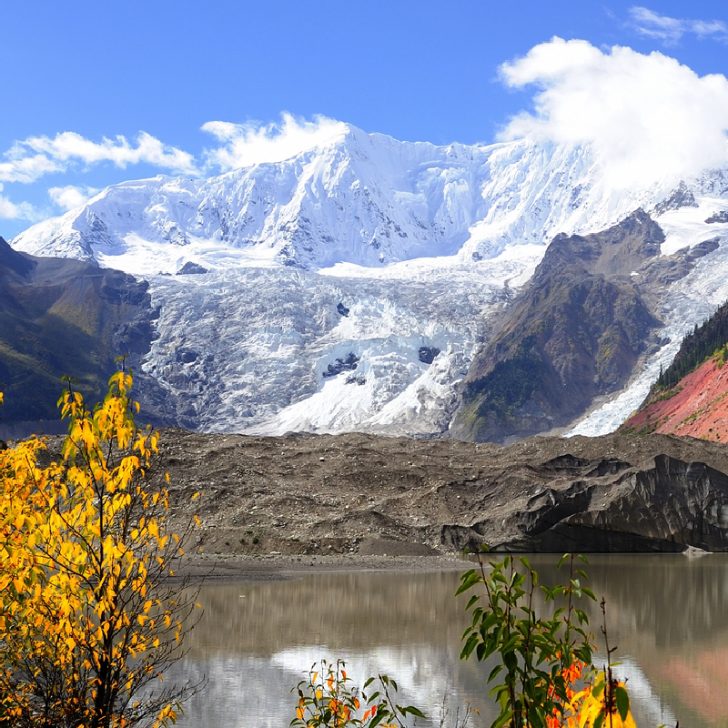
米堆冰川是世界海拔最低的高山冰川，位于川藏线318国道旁，与米堆村构成明信片般的如画风景

30危机四伏的亚洲水塔
守在冰川尽头的人

你可能不知道，西藏默默滋养着中国与南亚几十亿人的水源——长江、黄河、怒江、湄公河、印度河、雅鲁藏布江等大河，皆发源于西藏，因着约4.6万座的冰川融雪，而保有生机。然而，雪山遇到的严重危机，却鲜为人知。
1960～2020年，中国冰川面积减少五分之一。冰崩与洪水接连袭击青藏高原与西北沙漠，2016年，崑崙山南麓的阿里两次冰崩，掩埋了夏季牧场的牧民。河川失去了稳定的融冰补给，夏季频现旱情。冰封甲烷的大量释出，加剧气候暖化的恶性循环。
来自中外的科学家，努力穿越风雪肆虐、氧气稀薄的前线，架设仪器、採集冰芯、探勘河道。他们建立监测预警系统、用造雪机造雪，尝试为冰川「盖被子」——覆盖隔热反光布，但这些努力敌不过快速升温的世界。因为，减缓冰川退缩的速度，无法只靠科学家；远方的融雪，与人类生活的方式息息相关。
代祷文
天父，祢以智慧铺张穹苍，用慈爱创造万有，也安置冰川为大地预备活水泉源。祢安放人在这美丽的园子，我们的始祖亚当与祢同工，护理园子；今天，也有一群人在高原冰雪中修补冰山的伤痕。求祢保守他们的安全，向他们显现祢荣耀的存在，使他们寻求从祢而来的力量与智慧，有能力完成手中的工。愿祢怜悯河流旁无数的生命，保守亚洲水塔，帮助当局完善冰川监测、灾害预警与救援体系，并感动人们调整生活习惯，回应生态需要，以实际行动关爱地球上的邻舍与万物。奉主耶稣基督的名求，阿们。
浏览每日圣经原文灵修

